

基于Langchain和文心一言大模型的
物理学术竞赛辅助模型项目

项目详细方案

Detailed Project Plan

A02-文心一言插件设计与开发
参赛队伍：一言鼎臻
2024年4月

摘要
当前，大型语言模型在自然语言处理（NLP）领域已经展现出了无可争议的优势，这种优势不仅仅体现在其强大的语言理解和生成能力上，还包括它们为各种应用场景所提供的强有力支持。无论是在文本摘要、机器翻译，还是在情感分析和自然语言生成等方面，大语言模型都发挥着至关重要的作用。然而，正如所有技术一样，大语言模型并非完美无缺。尽管它们在处理和理解自然语言方面显示出了巨大潜力，但仍然存在一些明显的局限性和改进的空间。
一个主要的挑战是，尽管大语言模型能够以令人信服的方式理解自然语言并作出回应，但它们的回答往往存在一定程度的模糊性，并且缺乏专业性和针对性。这种泛泛而谈的回答方式在许多情况下是可行的，但在需要高度专业化和精确信息的场合则可能不够有效。这一局限性在某些专业领域中尤为显著，如医疗、法律和科学研究等，其中准确性和专业性是至关重要的。
鉴于这一点，我们开发了本项目，旨在解决这些问题，并进一步推动大语言模型技术的发展。本项目的核心目标是在已有的大语言模型基础上，通过引入更先进的技术和方法，提升模型的理解能力、准确性和专业性，以更好地满足用户的具体需求。这包括但不限于改进模型的训练方法，引入专业领域知识，以及开发新的模型架构和算法，以提高其在特定领域的应用效果。
通过这些改进，我们希望本项目能够让大语言模型在处理更加复杂和专业化的任务时表现得更加出色，从而为用户提供更加准确、可靠和专业的服务。这不仅将拓宽大语言模型的应用范围，还将为自然语言处理技术的发展和应用带来新的机遇。

目录
摘要
一．作品概述 1
1.1 背景及研发意义 1
1.2 作品简介 1
1.3 创新性综述 2
1.3.1 专业数据库的集成与利用 2
1.3.2 前沿的文本向量化处理技术 2
1.3.3 高效的语义分段算法应用 2
1.3.4 增强插件与大型语言模型的深度融合 3
二．需求分析 3
2.1 需求概述 3
2.2 功能需求 4
2.2.1 数据库集成功能 4
2.2.2 智能文本处理 4
2.2.3 查询处理和回答生成 4
2.3 非功能需求 4
2.3.1 性能需求 4
2.3.2 可靠性和稳定性 4
2.3.3 可扩展性 4
2.3.4 数据安全和隐私保护 4
2.4 应用场景 5
2.4.1 医疗诊断辅助 5
2.4.2 法律咨询 5
2.4.3 科技研究支持 5
2.4.4 教育资源获取 5
2.4.5 问答功能 5
2.5 小结 5
三．项目设计 6
3.1 本地数据的处理 6
3.1.1 资源文件 7
3.1.2 文档加载 7
3.1.3 文档分割 7
3.1.4 向量化及存储 8
3.2 主要功能模块 8
3.2.1 路由链 9
3.2.2 文本缓存块 9
3.2.3 专业子链提示词模板 11
3.2.4 基于关键词的搜索方法 12
3.3 第1个问题的答案生过程 13
3.4 第n个问题的答案生成过程 14
3.5其余功能 15
3.5.1 回译与数据增强 15
3.5.2专业子链的提示词模板示例 15
3.6小结 16
四．项目实现 16
4.1 系统架构设计 17
4.2 环境依赖与配置 17
4.3 功能模块实现 21
4.3.1 数据预处理实现 21
4.3.2 用户查询处理实现 23
4.3.3 大语言模型交互实现 29
4.4 Web服务接口实现 30
4.5 成果展示 31
4.6 小结 32
五． 项目测试与分析 32
5.1 文本跟嵌入模型的分析和比较 32
5.1.1 paraphrase-multilingual-MiniLM-L12-v2 32
5.1.2 paraphrase-multilingual-mpnet-base-v2 33
5.1.3 all-MiniLM-L12-v2 34
5.1.4 distiluse-base-multilingual-cased-v2 34
5.1.5 all-mpnet-base-v2 35
5.1.6 各文本嵌入模型比较要点 36
5.2功能测试 37
5.2.1 测试环境 37
5.2.2 测试策略 37
5.2.3 测试计划 38
5.2.4 测试结果展示 38
5.2.5 测试结论 40
5.3 非功能测试 41
5.3.1 稳定性 41
5.3.2 可移植性 42
5.3.3 正确性 42
5.3.4 测试问题集 42
六．总结与展望 45
6.1 团队介绍 45
6.2 项目总结 46
6.3 未来展望 46

一．作品概述

1.1 背景及研发意义
在当今信息时代，自然语言处理（NLP）技术已成为连接人类语言与机器智能之间桥梁的核心力量。大型语言模型，作为NLP领域的重要成果，已经在各个方面展现出其深远的影响力，从简单的文本处理到复杂的语言理解与生成，它们的应用范围日益广泛。然而，随着技术的快速发展和应用需求的不断深化，大型语言模型面临的挑战也日渐凸显。特别是在模型的精确性、专业性和针对性方面，现有技术仍然有待进一步的提升。
本项目的发起，正是基于对当前大型语言模型局限性的深刻理解和对未来技术发展方向的明确把握。我们认识到，要真正发挥大型语言模型在自然语言处理领域的潜力，就必须突破现有技术的局限，提高模型的理解能力、准确性和应用的专业性。这不仅涉及到模型训练方法的改进，也包括对模型架构的创新以及对专业领域知识的整合。通过这些技术进步，本项目旨在构建更加强大、精准和可靠的语言模型，以满足不同领域用户的具体需求。
研发的意义在于，通过提升大型语言模型的性能，我们可以极大地拓宽其应用范围，使其在医疗、法律、科学研究等专业领域发挥更大作用。例如，在医疗领域，准确的语言模型可以帮助医生快速准确地获取病历信息，提高诊断的效率和准确性；在法律领域，专业化的模型可以辅助法官和律师快速理解案件资料，提高审判和诉讼的效率。此外，随着语言模型应用的深入，还可以推动相关学科的发展，促进跨学科研究的深度融合，为科学研究提供新的工具和方法。

1.2 作品简介
项目《一言鼎臻——高精度训练的大型语言模型增强插件》（以下简称“增强插件”）致力于解决当前大型语言模型在处理专业化问题时所面临的挑战。通过整合最先进的文本向量化处理技术和语义分段算法，如langchain和annoy，本项目开发了一种革命性的解决方案。这个增强插件能够读取并利用用户提供的数据库，从而使大型语言模型能够更快、更精确地回答用户提出的专业化问题。
在现代的自然语言处理领域，虽然大型语言模型已经展现出了卓越的语义理解和数据解析能力，但在处理高度专业化的查询时，它们往往因缺乏精确性和专业深度而受限。本项目的增强插件正是为了克服这一短板而设计。通过对大型语言模型进行定制化的增强，插件不仅保留了模型原有的优势，如深度理解语义和强大的数据解析能力，同时显著提高了模型在专业领域内的准确性和应用专业化程度。
本增强插件的设计思路是将大型语言模型的广泛知识库与用户特定领域的数据库相结合。这种方法允许模型在回答查询时，能够引用和处理特定领域的精确信息，从而实现高度定制化和精确化的回答。此外，使用文本向量化和语义分段算法，增强插件能够有效处理大量数据，确保在实时查询中既不牺牲速度也不牺牲准确性。
进一步而言，本项目的目标不仅仅是提高回答的准确性，更是通过技术创新推动大型语言模型在专业领域应用的深度和广度。随着本增强插件的应用和优化，我们期待能够为各个专业领域，如医疗、法律、科技研究等，提供更加可靠和精确的自然语言处理服务。这将极大地促进信息的可访问性和知识的共享，为专业领域带来前所未有的效率和便捷。
总之，通过对大型语言模型进行高精度的训练和增强，项目《一言鼎臻》标志着自然语言处理技术在专业化应用领域的一个重要进步。我们坚信，这一增强插件的开发和应用将为用户提供更加精确、个性化的服务，同时也为自然语言处理技术的未来发展开辟新的道路。

1.3 创新性综述
本项目《一言鼎臻——高精度训练的大型语言模型增强插件》的创新之处在于结合专业数据库集成、先进的文本向量化处理技术、高效的语义分段算法，以及深度融合算法，显著提升了大型语言模型在专业领域内的准确性和应用深度。通过这些技术创新，本项目不仅拓展了模型的知识覆盖范围，还大大提高了信息检索的效率和精确度，为专业化问题提供了更精确和专业的回答。

1.3.1 专业数据库的集成与利用
在本项目对专业数据库的集成与利用是实现定制化和高精度回答的关键环节。我们采取了一个创新性的策略，允许用户根据自己的专业需求提供数据库，从而使得大型语言模型能够更准确地理解和回答专业化问题。这种策略不仅提升了模型的功能性和适用性，也极大地增强了其在特定领域内的专业度和深度。

1.3.2 前沿的文本向量化处理技术
本项目采用了最先进的文本向量化技术，如annoy，提升了语言模型处理和理解复杂文本数据的能力。通过将文本转换为向量形式，插件能够更快速、更精确地匹配和检索信息，从而在提高效率的同时保证了回答的准确性。

1.3.3 高效的语义分段算法应用
在本项目中，应用高效的语义分段算法，如NLTKTextSplitter，是提高信息处理能力的关键技术之一。这些算法使项目在面对庞大的数据集时能够迅速有效地进行信息处理，确保了对用户查询的高速响应及高准确度的信息检索。这些算法通过对文本内容进行智能分析，能够识别和提取文本中的关键信息段落，直接关联用户的查询需求。这一过程不仅依赖于传统的关键词匹配技术，更加入了复杂的语义理解机制，使得算法能够准确把握查询意图及文本含义，从而在众多数据中快速定位到最相关的信息。此外，通过预先对数据集进行语义分段处理，系统能够在用户发起查询时，迅速缩小搜索范围，直接跳转到包含关键信息的数据段落，显著提升了检索的效率和准确性。此技术的应用不仅减少了对计算资源的消耗，提高了系统整体的处理速度，而且通过精确把握查询与内容之间的语义关联，大大提高了返回结果的相关性和用户满意度。

1.3.4 增强插件与大型语言模型的深度融合
在本项目中，我们特别注重利用langchain技术来实现增强插件与大型语言模型之间的深度融合，这一策略标志着我们不仅仅是在模型原有的广泛知识基础上叠加新的信息，而是通过精心设计的深度学习框架和算法，确保插件与模型之间在结构和功能上的无缝对接。通过这样的深度融合，模型不仅能够维持其原有的广泛知识覆盖和强大的语义理解能力，更重要的是，它还被赋予了针对特定领域问题进行高精度处理和回答的能力。
采用langchain技术的主要创新之处在于，它允许模型通过自学习的方式，理解和适应插件提供的专业知识和数据结构，从而在不同领域和场景下展现出更加精确和高效的信息处理能力。这种自学习机制基于最新的机器学习理论和实践，通过不断地从用户交互和反馈中学习，使得模型能够自动优化其回答策略和内容，以更好地满足用户需求。
此外，langchain技术还使得增强插件能够利用先进的自然语言处理技术，如语义分析、情境理解等，来深化模型对专业文本的理解。这不仅提高了模型处理复杂查询的能力，还大大增强了其在特定专业领域内提供精确信息的能力。通过这种深度融合，模型可以更准确地捕捉用户查询的意图，从而在庞大的数据集中快速定位并提取最相关的信息，以高度相关和精准的方式回应用户的查询。
总之，通过langchain实现的增强插件与大型语言模型的深度融合，不仅极大地扩展了模型的知识范围和应用领域，更重要的是，它为模型赋予了在处理专业化问题时所需的高精度能力。这种融合不仅提升了模型的整体性能，也为用户在各个领域内提供了更为准确、高效的信息服务，开辟了自然语言处理技术在高精度需求领域的新应用前景。

二．需求分析
本章节旨在深入探讨《一言鼎臻——高精度训练的大型语言模型增强插件》项目的全面需求，确保项目的顺利实施和最终成果的高质量。需求分析包括系统需求的概述、明确的功能需求、关键的非功能需求，以及详细的应用场景描述，为项目的设计、开发和实施提供清晰的指导。

2.1 需求概述
项目的主要目标是通过技术创新，提升大型语言模型在特定领域内的应用效果，包括但不限于提高问题回答的准确性、扩展模型的知识范围，以及增强模型对专业领域文本的理解能力。通过实现这些目标，项目旨在为不同行业的专业人士提供更为精确、高效的信息服务，满足他们在工作和研究中的专业需求。

2.2 功能需求
本项目的功能需求集中在三个主要方面：数据库集成、智能文本处理和查询处理和回答生成。

2.2.1 数据库集成功能
允许用户或管理员方便地将专业数据库集成到系统中，以便模型可以访问更丰富的专业知识。

2.2.2 智能文本处理
利用先进的文本向量化技术和语义分段算法，提升系统处理、理解和检索文本数据的能力。

2.2.3 查询处理和回答生成
能够根据用户的查询快速提供准确、相关的回答，特别是在专业领域内的查询。

2.3 非功能需求
本项目的非功能需求集中在四个主要方面：性能需求、可靠性和稳定性、可扩展性以及数据安全和隐私保护。

2.3.1 性能需求
系统应保证高性能，包括快速的响应时间和高效的数据处理能力，尤其是在处理大规模数据时。

2.3.2 可靠性和稳定性
系统应具有高可靠性和稳定性，确保长时间运行无重大故障。

2.3.3 可扩展性
系统架构应设计为易于扩展，支持未来增加新功能或优化现有功能。

2.3.4 数据安全和隐私保护
在集成和处理用户数据库时，系统必须遵守相关的数据安全和隐私保护法规。

2.4 应用场景
本项目通过技术创新实现的增强插件与大型语言模型的深度融合，显著扩展了大型语言模型在各个领域内的应用潜力。这种技术进步不仅令模型在处理日常的查询和回答任务时更加高效准确，还使得它能够适应并深入医疗、法律、科技等特定专业领域，提供定制化的信息服务。

2.4.1 医疗诊断辅助
医生和医疗专业人士使用该项目获取相关病症的诊断信息和治疗方案。

2.4.2 法律咨询
律师和法律工作者查询特定法律条文、案例解析及法律意见。

2.4.3 科技研究支持
科研人员通过该项目获取最新的科研成果、技术报告和研究资料。

2.4.4 教育资源获取
学生和教育工作者利用该项目寻找学术论文、教材和学习资料。

2.4.5 问答功能
用户可以利用该项目进行各种问题的问答

2.5 小结
本章节的需求分析为《一言鼎臻——高精度训练的大型语言模型增强插件》项目的设计和实施提供了全面的指南。从需求概述到功能需求、非功能需求，再到具体的应用场景，每一部分都详细阐述了项目旨在通过技术创新来提升大型语言模型的性能，扩展其在各个专业领域的应用潜力，以及满足不同用户群体的专业信息服务需求。功能需求强调了数据库集成、智能文本处理、以及查询处理和回答生成的关键性能，旨在使系统能够提供更精确、更高效的服务。非功能需求则保证了系统的性能、稳定性、可扩展性和数据安全性，确保系统能够在各种环境下稳定运行，同时保护用户数据的安全和隐私。应用场景的描述则展示了项目的广泛适用性，从医疗、法律到科研和教育等多个领域，项目都能提供支持和帮助。通过这一章节的深入分析，项目团队能够更好地理解和实施项目需求，确保最终产品能够满足用户的期待和需求，实现项目目标。

三．项目设计
本章节的项目设计可以大体分为五个部分，分别是本地数据的处理、主要功能模块、第1个答案的生成过程、第n个答案的生成过程和其余功能。本章节的项目设计清晰的展示了我们主要的功能模块，同时我们也设置了两个答案的生成过程小节来更清晰的展示从用户输入到答案的全部流程。
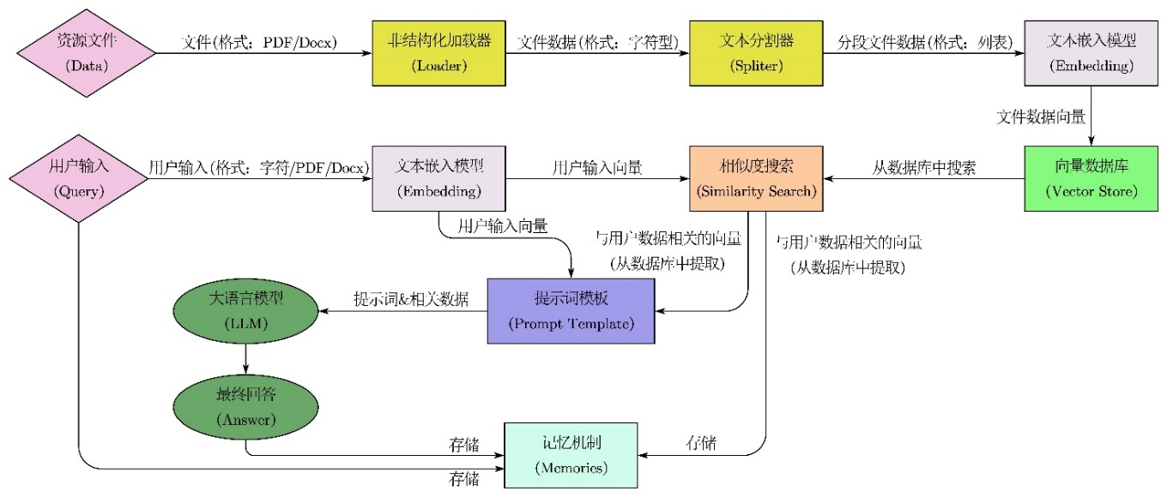
图3-1本项目的原理流程图

3.1 本地数据的处理
在使用本地数据前，我们需要对其进行预处理，大体分为以下步骤：资源文件输入、文档加载、文档分割以及文档的文本嵌入及存储。
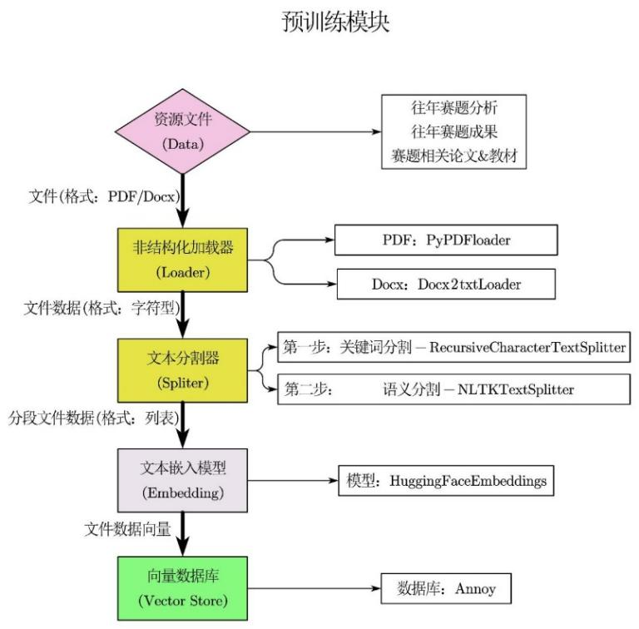
图3-2本地数据的预训练模块

3.1.1 资源文件
本项目的资源文件来源多种多样，主要包括了往年赛题分析、往年赛题成果和赛题相关论文和教材。
往年赛题分析主要包括了比赛介绍和历年题目分析。
赛题介绍包括：
- PT详细规则与角色介绍；
- 题目准备与学术PPT规范制作规范，包括不限于题目分析、文献调研、理论分析、实验探究等部分；
- 不同角色（正方、反方、评论方、辅助位）的比赛要求详解
- 学术竞赛常用软件快速入门（Matlab、Comsol等）
历年题目分析包括：
- 2017年-2023年，共7年119道题目的任务汇总、关键词归纳与思路分析；
- 历年CYPT、IYPT、CUPT特等奖成员撰写；
- 思路分析中主要包括理论探究逻辑、关键定理定律的应用，以及涉及到的特殊计算物理方法与实验器材；
相关论文与教材则包括：
- 2017年-2023年，各中文核心期刊上与PT题目相关的论文（具体解决问题类）100余篇；
- PT系列专著5本
- 本科物理教学相关领域的经典教材（如：费曼物理学讲义、结构力学、光学等等经典教材）；
资源文件从对比赛的介绍、往年的比赛分析到基础物理知识一应俱全，囊括了用户从了解比赛、接触比赛和参加比赛的过程中的需求。

3.1.2 文档加载
项目首先需要通过非结构加载器对文件进行读取。本项目支持.pdf、.docx以及.txt三种格式的文件输入，为此，我们针对性地采用了三个不同的加载器，以确保各种类型文件的有效处理。

3.1.3 文档分割
得到字符型的数据后，为确保信息的准确性与条理性，我们需使用文本分割器对文件进行精细化的分割处理。此操作旨在将一份完整的、内容丰富的文档，转化为若干个紧密关联、主题明确的独立段落。我们使用了标识符以及语意对内容的分割进行判断。
首先我们使用RecursiveCharacterTextSplitter进行标识符分割，将大量的文件分割为便于处理的文本块，随后我们使用NLTKTextSplitter对分割后的文本块进行语义分割，保证了最后分割出的文本段中每一段的含义相近。这样的分割一方面在效率上远高于直接使用语义分割，而在通过用户输入对文本段进行检索时，相同含义的文本段将更利于保存对用户有效的信息，从而保证了分割的精准性。

3.1.4 向量化及存储
将数据划分为list后，我们进一步将其向量化处理。向量数据库是一种专门用于存储和处理向量数据的数据库，因为其提供高效的数据存储和查询能力，向量数据库被广泛应用于大模型的训练和推理过程中。本项目采用HuggingFace Embeddings进行文本嵌入，将文本数据转换为向量表示。随后我们利用annoy对这些向量进行存储。经过上述步骤，我们成功构建了一个保存到本地的向量数据库。
至此已完成了对本地数据的前期预处理，我们将不同类型的大块文档转化为了一个个小而美的本地向量数据库，这将为后续的存储及搜索带来极大程度的性能提升，我们不必在每次检索时去遍历知识、裁剪知识、知识向量化后再去做相似度比较，可以有效缩短用户等待时长，提升用户体验。

3.2 主要功能模块
在介绍主要功能模块前，我们先通过第1个问题的答案生成过程明确功能模块的使用场景。
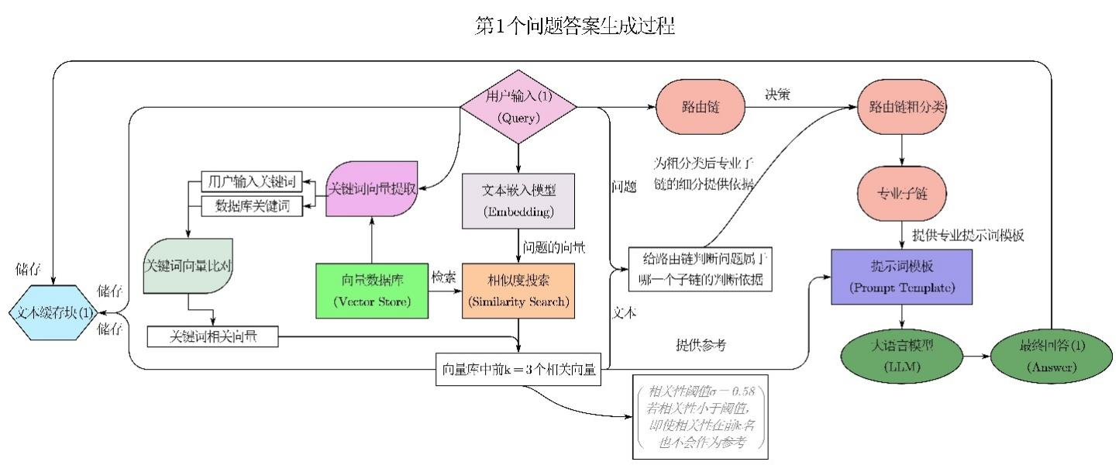
图3-3第1个问题答案的生成过程

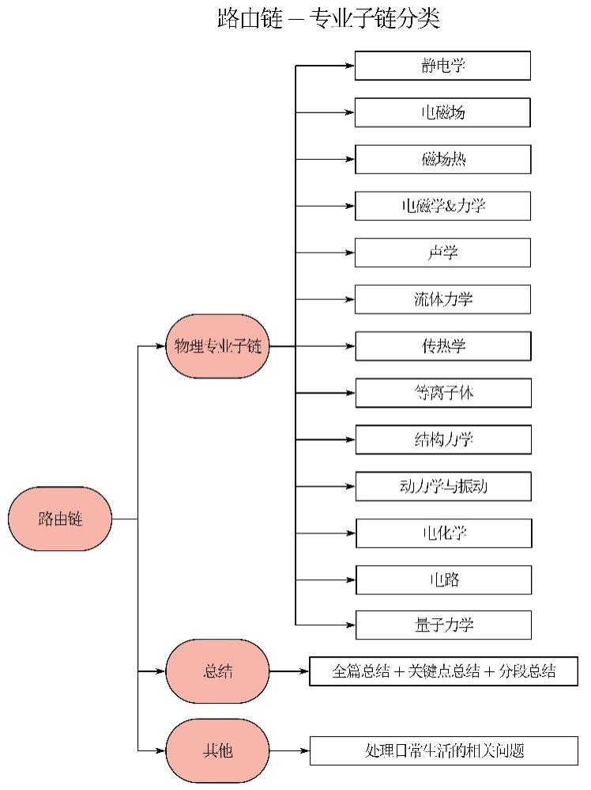
3.2.1 路由链
图3-4为路由链-专业子链的分类过程

Langchain路由链会根据所提供的路由链模板信息，自动将问题分类到专业子链。
在该插件中，路由链被分为两级。第一级用于将用户问题和需求分类，第二级用于将用户问题进行具体的领域划分，以得到更专业的模板。
第一级称为路由链的粗分类，第二级称为专业子链的细分类，粗分类包括了物理、总结和其他类，物理类对应多个不同专业领域的专业子链，总结用于提供总结用户输入的模板，其他则是一个生活类的通用模板。

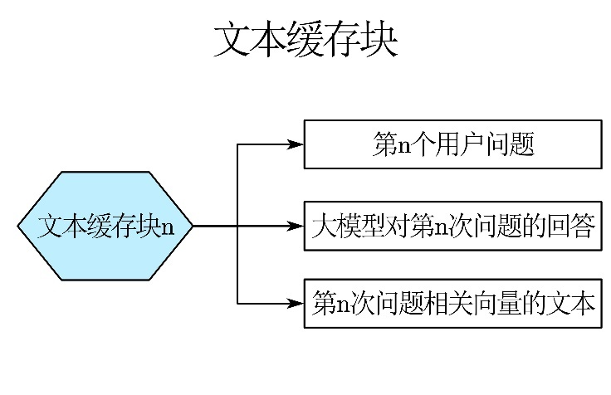
3.2.2 文本缓存块
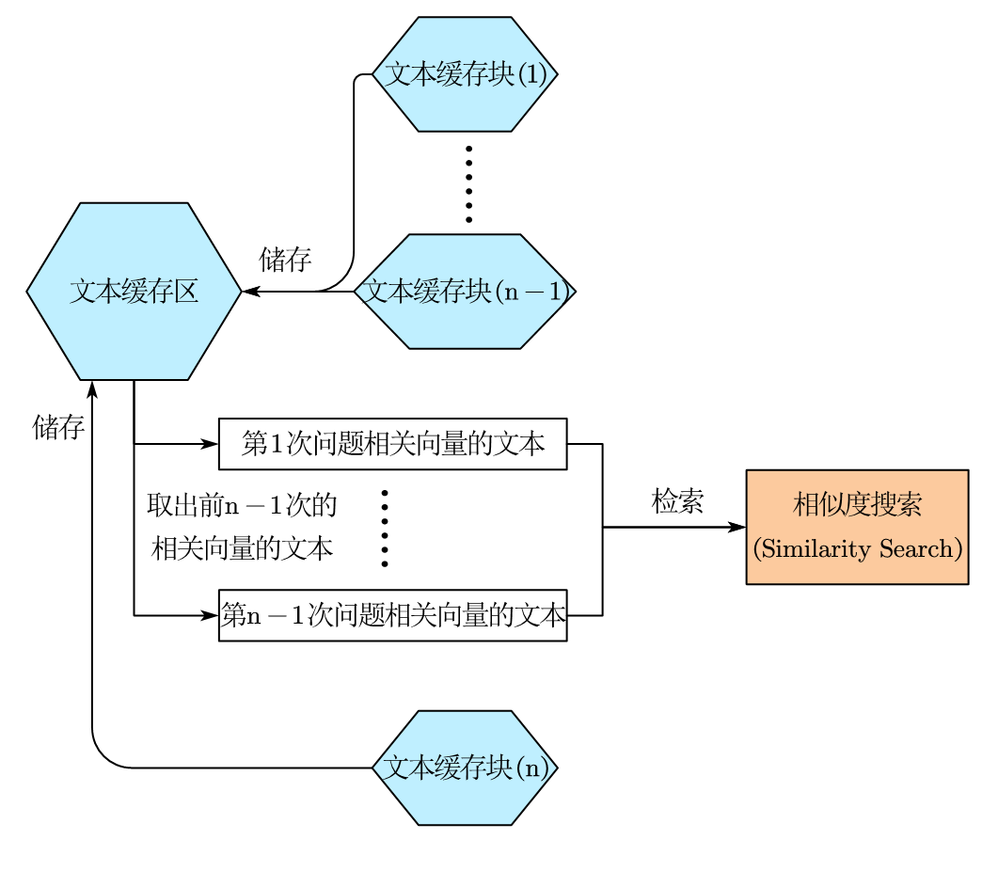
图3-5为文本缓存块的构成
图3-6为文本缓存区的构成

文本缓存块是记忆模块(Memory)的重要组成部分，由于大模型并不会记忆之前几次回答中从数据库中得到的问题的相关文本，因此我们使用文本缓存块手动记录这一部分。
第n个文本缓存块包括：用户的第n个问题，大模型对第n个问题的回答和第n个问题相关向量的文本。
文本缓存块在每个问题的回答生成之后对上述问题进行存储，每个问题之前的所有文本缓存块都将存储到文本缓存区中。文本缓存区在第n个问题提出时提供前n-1次问题的相关向量的文本，相关向量的文本的利用我们在第n个问题的答案生成过程会详细叙述。

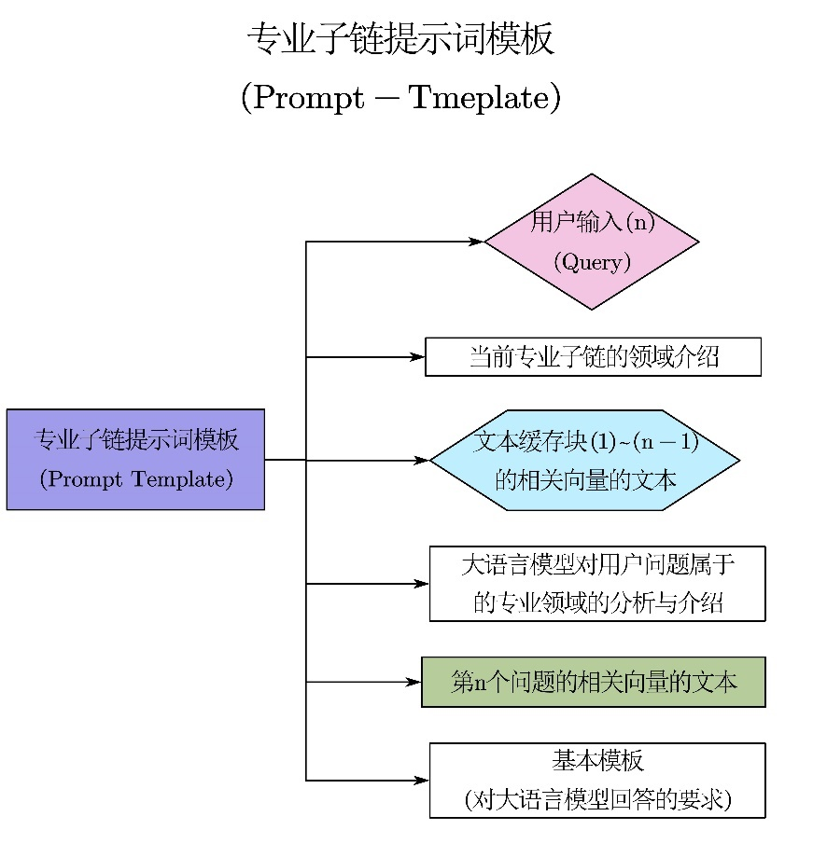
图3-7为专业子链提示词模板的构成

3.2.3 专业子链提示词模板
专业子链提示词模板是是用于引导模型产生特定输出的一种方式，也是所有信息最终进入大模型前的一次信息整合
专业子链提示词模板包括：用户输入(包括了用户的问题和用户提交的文件)，当前专业子链的领域介绍，前n-1次的文本缓存块中提取的和当前问题有关的信息，大模型对用户问题属于的专业领域的分析和介绍，当前问题的相关向量和最终引导大模型正确回答的要求
由于我们在路由链中的粗分类和专业子链的领域介绍仅仅是一种粗略的领域分类方式，并不具有对问题的针对性，因此在每个模板中我们都使用大模型自身生成了一段大模型对用户问题属于的专业领域的分析和介绍

3.2.4 基于关键词的搜索方法

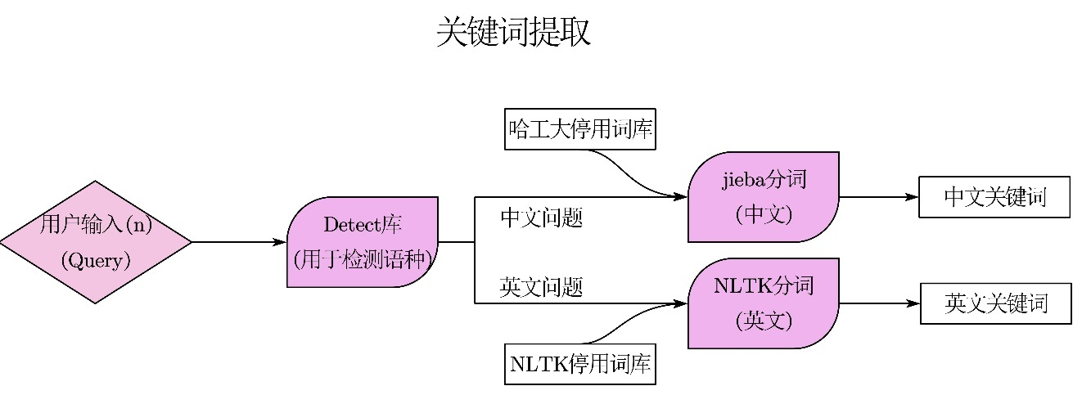
图3-8为关键词提取出的过程

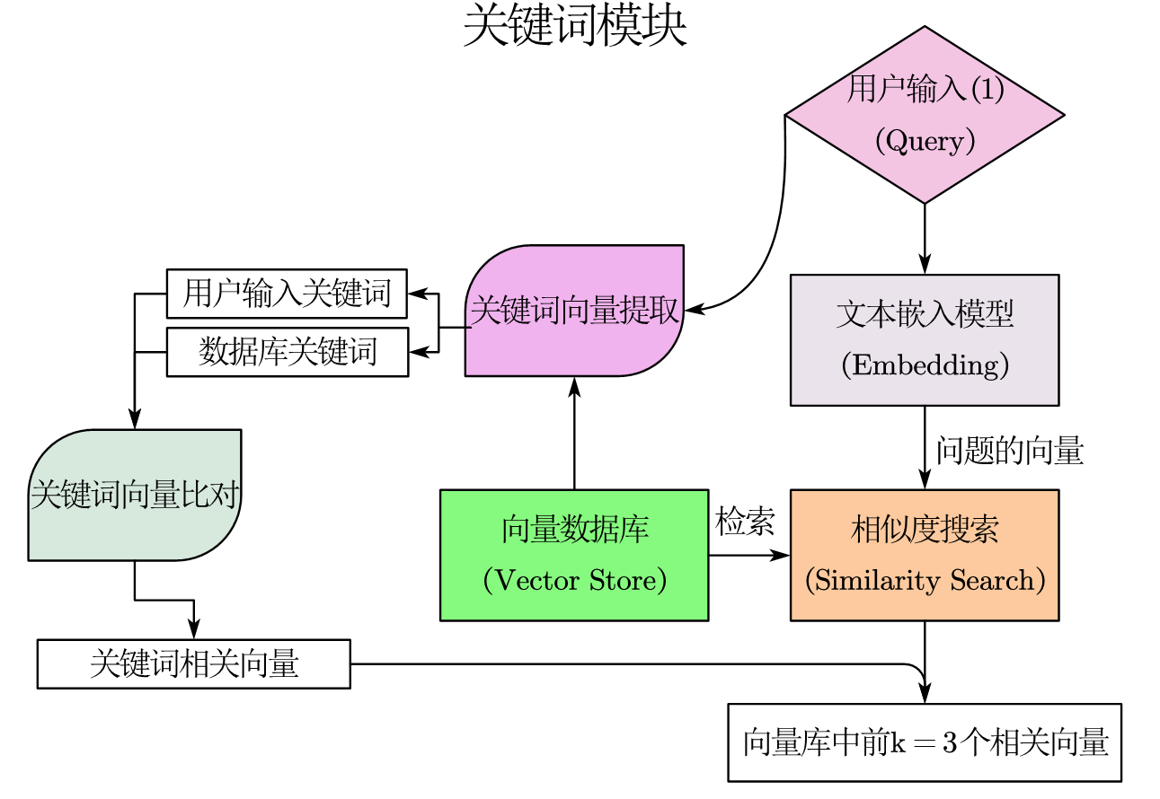
图3-9为关键词模块的构成

首先，向量数据库和用户输入经过关键词向量提取模块提取出数据库和输入中的关键词。
随后，经过关键词比对模块，我们可以通过问题中的关键词在向量数据库中找到对应的关键词，随后我们便可以得到相同关键词在数据库中的对应向量，我们称之为关键词相关向量。
下面我们来假设一个情景以更好的理解关键词相关向量在相关向量获取中的应用：
当我们在向量库中通过相似度搜索得到3个相似度分数排名靠前的向量后，这3个向量中只有前两个的相似度高于我们的阈值$σ$，随后我们便可以用关键词相关向量中排名靠前的向量替换掉第三个低于阈值的向量/
通过这样的替换，我们可以在保证相关向量和问题的相关性的情况下尽可能的找到所有数据库中和问题相关的文本段，从而使得大模型能够作出既精准又丰富的回答
在关键词提取部分，输入首先进入Detect库中检测中英文问题，随后我们分别使用Jieba分词和NLTK中的英文分词库提取出关键词，提取之前我们使用哈工大的停用词库（中文）和NLTK停用词库（英文）对于文本段中的一些没有实际含义的词进行屏蔽（如不仅、不但、不光等等），从而提取出有含义的关键词

3.3 第1个问题的答案生过程
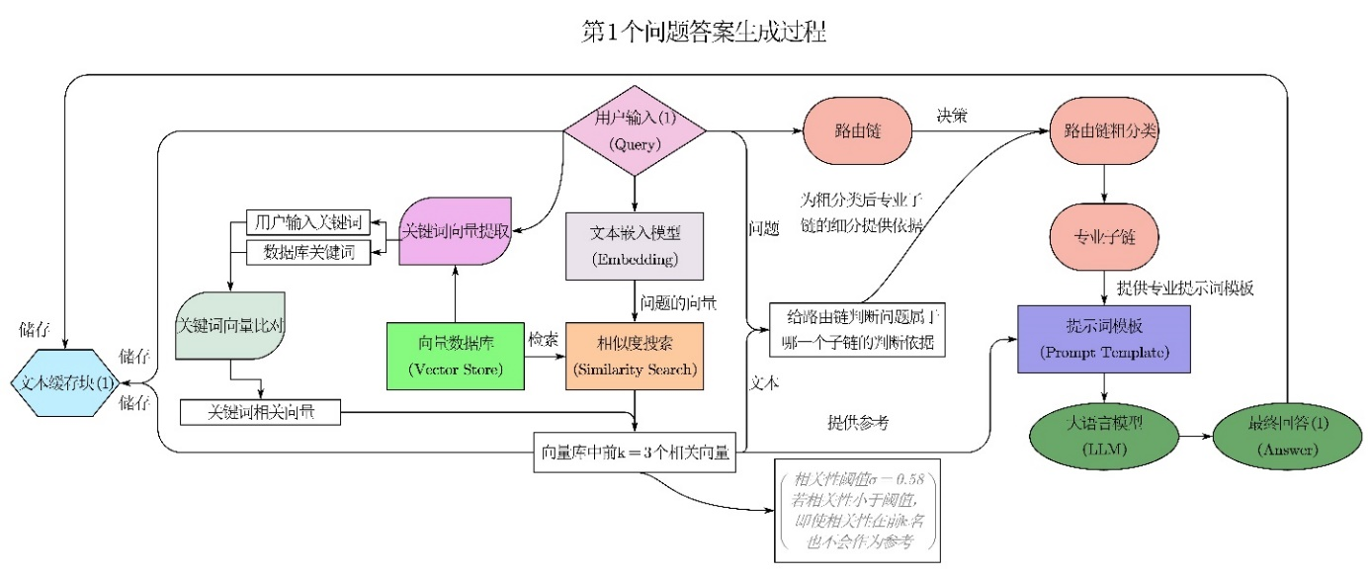
图3-10为第1个问题答案的生成过程

用户输入（包括文件和问题）首先进入文本嵌入模型转化为向量。
通过相似度搜索方法我们可以在预先训练好的向量数据库中按照相关性得分将向量排序，随后我们取前$k=3$个向量作为输入的相关向量。
注意：向量排序后不一定就取分数最高的三个向量，经过反复测试我们得到了相关性分数阈值$σ=0.58$，分数最高的三个向量中只有分数高于0.58的才会作为输入的相关向量。
用户输入随后进入路由链当中，首先通过路由链的粗分类和专业子链的细分类，最后加上和问题相关的向量库中的前3个相关向量的文本进入专业子链提示词模板中，提交给大模型得出相应答案。
注意：在路由链粗分类和专业子链细分类时我们会将用户输入和当前用户输入相关的向量的文本当作判断依据，相比于直接使用用户输入进行判断，这样的判断更加具有准确性和专业性。
此外，为了使得用户输入的相关向量和输入本身的关联性较高的同时保证给予提示词模板的相关向量的文本足够详实丰富，从而使得大模型能够作出既精准又丰富的回答，我们还在相关向量的生成途径中添加了基于关键词的搜索方法。

3.4 第n个问题的答案生成过程
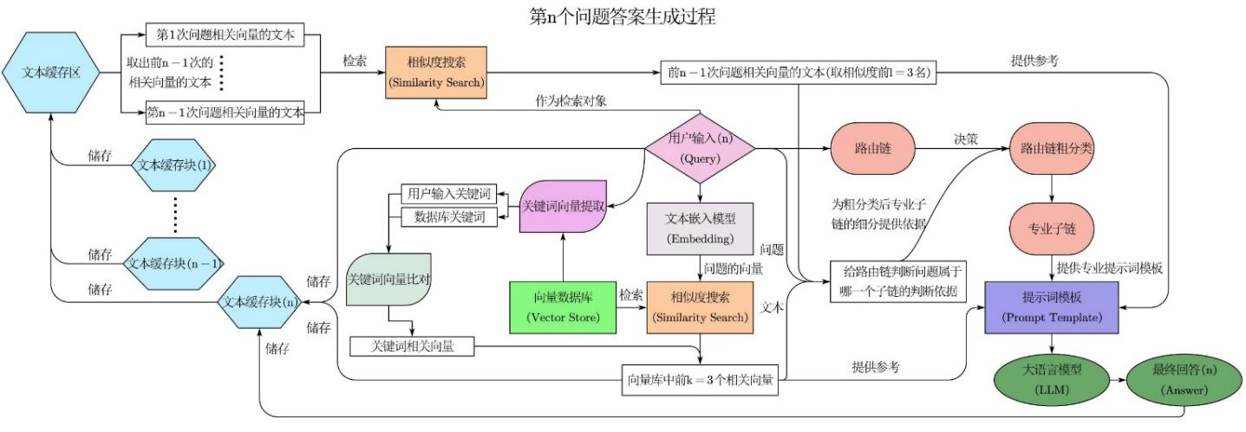
图3-11为第n个问题答案的生成过程

第n个问题的第1个问题的答案生成过程类似，区别在于使用了文本缓存区，也就是memory机制。
在使用memory机制时，首先取出前n-1次问题相关向量的文本，与第n个问题进行相似度检索后我们便能得出：在前n-1次问题的相关向量中与第n个问题相似度排名前3的相关向量。这3个向量首先会被用在判断路由链粗分类和专业子链细分类的判断依据中。其次，这三个向量也会被用在专业子链的提示词模板中，用于给予大模型对于前几次问答中数据库中文本的记忆。

3.5其余功能

3.5.1 回译与数据增强
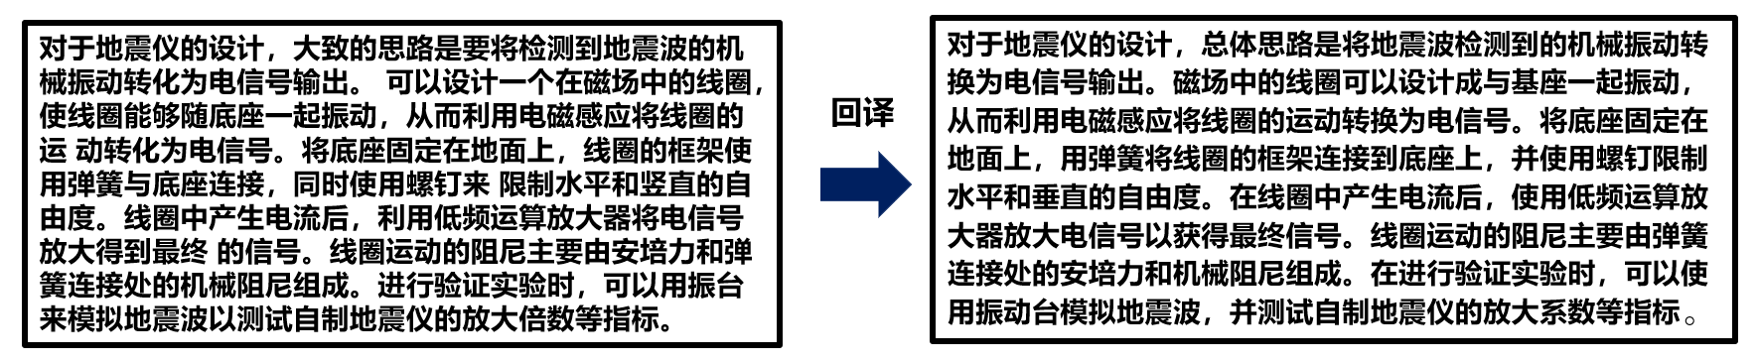
图3-12为回译与数据增强过程示例

由于在部分情况下用户的语言习惯和数据库中的语言习惯不同，因此可能会产生数据库和用户对于同一事物的表述不同的情况。这种情况影响了我们根据用户输入在数据库中检索的过程，因此我们使用了回译的手段对数据进行增强处理。
回译就是将原文段翻译成英文后翻译回中文，将翻译的英文和中文存储在数据库当中，这样的步骤可能往返多次。这样做的好处是对于不同表述的输入我们都能找到意思相近的文段对其进行匹配，这个过程就叫做数据增强，这样的操作极大的增加了我们匹配的精准性。

3.5.2专业子链的提示词模板示例
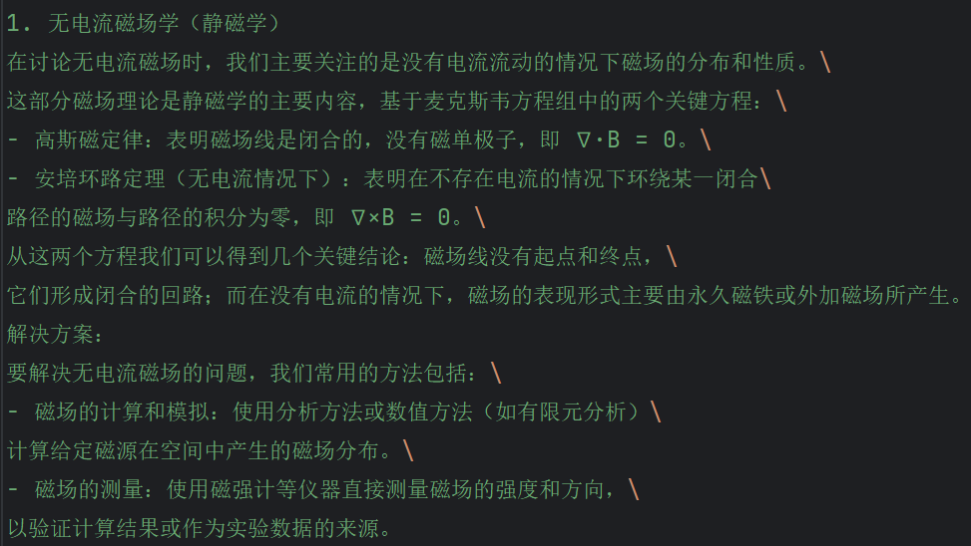
图3-13为专业子链的领域介绍示例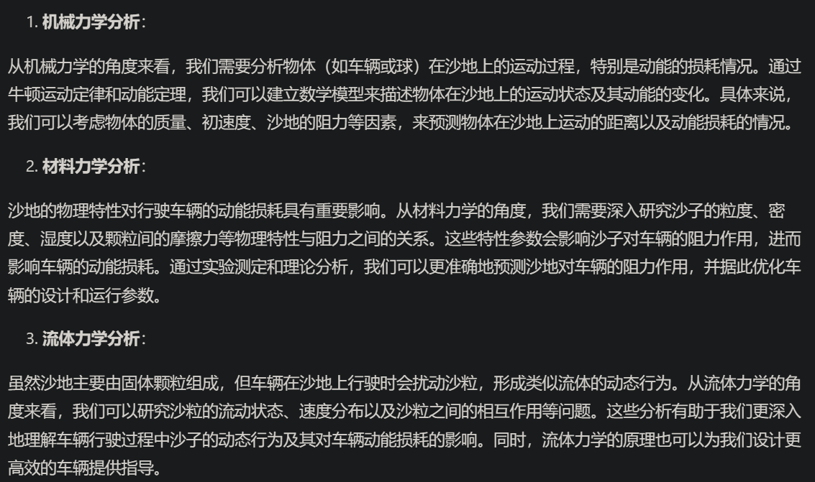
图3-14为大模型对用户问题属于的专业领域的分析和介绍示例

给定问题：被沙子覆盖的车道会导致行驶车辆的动能损耗。如果要使一个被动移动的物体（例如一个球）完全停止，这样的沙地需要多长。长度取决于哪些参数。

这一部分的分析与介绍来自将用户问题加上一定限定词输入给大模型的返回，包括对本题所属领域的介绍、针对题目的分析和可能的解决办法

3.6小结
在本章节中，我们详细介绍了《一言鼎臻——高精度训练的大型语言模型增强插件》项目的设计细节，涵盖了从本地数据处理、用户输入处理，到与大语言模型的交互等关键技术环节。首先，本地数据的处理包括文档的加载、分割以及向量化和存储，确保了大量文档数据能够被高效转换成向量形式并存储于本地数据库中，为后续的快速检索打下了基础。其次，用户输入的处理环节通过相似度搜索和记忆化模块，不仅能够精确快速地找到与用户查询最相关的信息，还能根据用户的历史交互提供更加个性化的回答。最后，与大语言模型的交互通过精心设计的提示词和动态调整机制，确保了生成的回答既准确又符合用户的实际需求。整个项目设计充分考虑了性能、准确性和用户体验，旨在提供一个高效、智能的增强插件，极大地扩展了大型语言模型在各专业领域的应用潜力，为用户提供了高质量的信息服务。

四．项目实现
本章将详细介绍项目的技术实现和环境设置，以及如何将设计理念转化为实际可运行的系统。通过本章的介绍，读者将能够了解到项目从设计到实施的全过程，包括关键技术的选择、系统架构的搭建、以及功能模块的具体实现方法。本章会附上各个功能实现的示例代码。

4.1 系统架构设计
项目的系统架构设计采用了模块化思想，主要分为三大模块：数据预处理模块、用户查询处理模块和大语言模型交互模块。每个模块都承担着不同的功能，相互协作，共同完成用户请求的精确响应。
数据预处理模块：
数据预处理模块主要负责产品在开始使用前的数据处理。包括文本读入，文本分割，文本数据增强，文本资料的嵌入。
用户查询处理模块：
处理用户的输入，包括用户输入的向量化、用户输入的多语言处理、问题关键词提取，相似度搜索，模板构造以及记忆化模块的应用，以找到与查询最相关的信息。此外，在这个过程中我们使用了langchain的问答链路技术构造了多层路由链+子链的总体链路结构，将问题进行分类，并为不同的子链路提供不同的模板。
大语言模型交互模块：
根据查询处理模块的结果，生成准确且相关的自然语言回答，通过Web服务返回给用户。

4.2 环境依赖与配置
为了确保项目的顺利实施和高效运行，首先需要搭建一个稳定且兼容的开发环境。本项目主要基于Python语言开发，因此，需要安装Python 3.8或更高版本。此外，项目依赖于以下主要的第三方库和框架：
transformer：
Transformer库提供了一种高效、灵活的框架，用于构建和训练基于Transformer架构的文本嵌入模型。这种架构本身是一种基于自注意力机制的神经网络结构，它通过捕捉文本中的长距离依赖关系，从而实现对文本深层语义信息的有效编码。Transformer库不仅简化了模型的构建过程，还提供了丰富的优化算法和训练技巧，使得模型能够更快地收敛到更优的解。
其次，该库在处理大规模文本数据方面表现出色。在现代自然语言处理任务中，往往需要处理海量的文本数据。Transformer库通过并行化计算和分布式训练等技术手段，大大提高了模型的训练速度和处理能力。这使得研究人员能够更高效地利用大规模数据资源，提升模型的性能和泛化能力。
此外，Transformer库还支持多种文本嵌入模型的构建和扩展。除了基本的Transformer模型外，研究人员还可以根据具体任务需求，对模型进行定制化的改进和扩展。例如，可以通过引入额外的注意力机制、融合多模态信息等方式，进一步提升模型的表达能力和泛化性能。
最后，Transformer库还提供了丰富的预训练模型和迁移学习工具。这些预训练模型通常在大规模语料库上进行训练，已经学习到了丰富的语言知识和语义信息。通过迁移学习，研究人员可以将这些预训练模型迁移到具体任务上，从而快速构建出高性能的文本嵌入模型。这不仅节省了大量的训练时间和计算资源，还有助于提升模型的性能和稳定性。在我们的插件中，我们利用transformer中的paraphrase-multilingual-mpnet-base-v2模型进行文本嵌入，取得了比较理想的效果。
Langchain：
LangChain库是一个专业化的框架，专为基于语言模型的应用程序开发而设计。它充分利用了Transformer架构的优势，特别是上下文感知和推理能力，为开发者提供了极大的灵活性和扩展性。
LangChain库的核心在于其能够将各种语言模型（LLMs）与应用程序的特定需求紧密结合。它提供了一套完整的工具、组件和接口，使开发者能够轻松构建由大型语言模型（LLM）和聊天模型提供支持的应用程序。这些组件包括但不限于个人助理、文档问答、聊天机器人、查询表格数据、与API交互、提取、评估和汇总等。 LangChain库并不直接开发LLMs，而是为各种LLMs提供通用的接口，从而降低了开发者的学习成本，使他们能够快速地开发复杂的LLMs应用。这种设计理念使得LangChain库在NLP领域具有广泛的应用前景。
此外，LangChain库还具备强大的管理和集成能力。它可以轻松管理与语言模型的交互，将多个组件链接在一起，并集成额外的资源，如API和数据库。这种集成能力使得LangChain库能够支持更复杂的NLP任务，并提供了更丰富的应用场景。在本插件中，langchain被非常广泛的使用，是实现我们项目框架的一个核心库。我们利用langchain构造了双层路由链+专业子链的链式问答模式，这正是基于langchain框架所提供的链功能。此外，我们还是用了langchain中的上下对话记忆的功能，储存用户与模型的多轮对话，为后续答案生成提供依据。在为大模型提供专业辅助信息时，我们同样利用了langchain结构。Langchain提供了与Annoy数据库交流和调用的库，利用langchain中的Annoy库，我们储存了向量化的数据库并且调用向量相似度搜索的函数，提取出了数据库中与问题最相关的段落，为模型生成答案提供参考。
Annoy：
Annoy库是一个专为近似最近邻搜索（Approximate Nearest Neighbors Search，ANN）设计的C++高性能库，同时提供了Python接口，使得开发者能够便捷地在Python环境中利用该库的功能。Annoy库的核心目标是在高维空间中实现快速的近似最近邻搜索，从而有效地降低计算成本。
从专业的角度来看，Annoy库的主要特点体现在其高效的搜索算法和灵活的数据处理能力上。它利用二叉树结构来构建索引，使得搜索过程能够在对数时间内完成。这种数据结构的选择显著提升了搜索效率，使得Annoy库在查询速度上相较于其他近似最近邻搜索算法（如k-d树和局部敏感哈希）具有明显优势。
此外，Annoy库支持多种距离度量方法，包括欧氏距离、曼哈顿距离、余弦相似度等，这使得它能够适应不同场景下的相似度度量需求。这种灵活性使得Annoy库在文本挖掘、信息检索、推荐系统和自然语言处理等多个领域都有广泛的应用。
在具体实现上，Annoy库通过构建一个树状的数据结构来加速搜索过程。在构建索引阶段，数据点会按照特征向量进行划分，形成一个二叉树结构。在搜索过程中，算法会根据查询点与分割点之间的距离来选择相邻的子节点进行下一步搜索，从而逐步缩小搜索范围，快速找到与查询点最接近的邻节点。
NLTK：
NLTK（Natural Language Toolkit）是一个开源的Python库，专门用于自然语言处理（NLP）的研究和应用开发。作为NLP领域中的一个领先工具包，NLTK提供了丰富的数据集、Python模块以及教程，为处理和分析人类语言数据提供了强大的支持。
从功能角度来看，NLTK提供了文本处理的基础设施，涵盖了NLP的多个关键任务。这些包括但不限于分词（tokenization）、词性标注（part-of-speech tagging）、句法分析（parsing）、语义推理、文本分类以及情感分析等。其中，分词是将文本划分为独立的词元（tokens）的过程，是NLP任务中的基础步骤；词性标注则为每个词元分配语法上的类别，如名词、动词等；句法分析则进一步解析句子结构，揭示词元之间的关系；而语义推理、文本分类和情感分析则更深入地探索文本的含义和上下文信息。
NLTK的另一大特点是其强大的语料库支持。它为用户提供了超过50种语料库和词汇资源，如WordNet等，这些资源涵盖了各种语言现象和领域知识，为NLP任务提供了丰富的背景信息。此外，NLTK还包含了一套用于文本处理的工具库，这些工具库包装了工业级的NLP库，使得开发者能够轻松地进行各种NLP任务。
从技术实现上看，NLTK采用了先进的算法和模型，以实现高效的文本处理和分析。例如，在语义分析方面，NLTK提供了工具来处理文本的语义内容，如实体识别和关系提取等；在文本分类方面，NLTK可以利用机器学习算法进行垃圾邮件检测、情感分析等任务。
此外，NLTK还具有跨平台性，支持Windows、Mac OS X和Linux等多种操作系统。同时，NLTK也提供了丰富的API文档和编程指南，使得无论是语言学家、工程师、学生还是教育工作者，都能够轻松上手并使用NLTK进行NLP任务的开发和研究。在本插件中，主要使用了NLTK库中的基于语义进行文本分割的功能以及英文关键词提取的功能。均取得了理想的效果。
Jieba：
jieba库是一个在中文自然语言处理领域广泛应用的开源分词工具，它基于Python语言开发，为中文文本处理提供了高效且准确的分词解决方案。
从功能上看，jieba库的核心功能是将连续的中文文本切分成词语或词汇单位。这对于中文NLP任务至关重要，因为中文不像英文那样有明确的单词边界和分割标识（如空格），因此需要进行分词处理以便后续的分析和理解。jieba库通过其高效的分词算法，能够准确地将中文文本切分为独立的词元，为后续的词性标注、命名实体识别、情感分析、文本分类等任务提供了坚实的基础。
在算法实现上，jieba库采用了基于前缀词典和动态规划的分词方法，这种算法在保证分词准确性的同时，也兼顾了处理速度。此外，jieba库还支持多种分词模式，包括精确模式、全模式和搜索引擎模式，用户可以根据具体任务需求选择合适的模式进行分词。
除了基本的分词功能外，jieba库还提供了丰富的扩展功能。例如，它支持自定义词典，用户可以根据特定领域或行业的术语和词汇创建自定义词典，以确保分词结果更准确。此外，jieba库还提供了关键词提取功能，可以帮助用户从文本中自动提取出关键词，有助于文本摘要和信息检索等任务。同时，jieba库还支持词性标注，为每个词语标注其词性（如名词、动词、形容词等），这有助于进一步的文本分析和语义理解。
在性能上，jieba库表现出色。它实现了高效的分词算法，能够在短时间内处理大规模的中文文本数据。此外，jieba库还支持并行分词，可以利用多核处理器或多线程进行分词操作，进一步提高分词速度和效率。本插件在进行中文的关键词提取时，主要采用了jieba库来处理。在去除了停用词后，jieba库的分词十分精确理想
Flask：用于搭建Web服务接口，实现用户与系统的交互。
Flask库是一个用Python编写的轻量级Web应用框架，它注重简单、灵活和可扩展性，使开发者能够迅速构建高效、功能完善的Web应用和API。
在设计理念上，Flask秉持着简洁和核心化的原则。它避免引入过多的默认组件和库，而是提供了一个精简的核心，允许开发者根据需要自由添加所需的扩展和功能。这种设计使得Flask具有高度的灵活性和可扩展性，能够应对各种复杂的开发需求。
在功能方面，Flask虽然轻量级，但功能却十分强大。它支持路由、模板渲染、请求处理、响应生成等Web开发的核心功能，并且提供了灵活的配置选项，允许开发者根据项目的具体需求进行定制。此外，Flask还通过扩展机制，允许开发者添加数据库支持、表单验证、安全性增强等额外功能，从而构建出功能丰富的Web应用。
在应用场景上，Flask的灵活性和可扩展性使其适用于各种规模的Web应用开发。无论是个人项目、小型企业网站还是大型电商平台，Flask都能够提供强大的支持。同时，由于其轻量级的特点，Flask也常用于原型设计、API开发和内部工具构建等场景。

4.3 功能模块实现

4.3.1 数据预处理实现
数据预处理是项目实施的第一步，它包括文档的加载、分割、增强，关键词提取，向量化及存储等关键步骤。

文档加载 (load_document)
在文档加载阶段，我们设计了一个通用的文档加载器，能够处理多种文件格式，如PDF、DOCX等。这个加载器首先会通过filedialog.askopenfilename调用windows内置的文件选择框，并且限定用户可以选择的文件类型。接下来，我们会通过对文件名的字符串分割确定文件的类型，然后调用相应的库（如PyPDF2、python-docx等）对不同类型的文件进行文件内容提取。加载完成后，文件内容会被转换为一个统一的字符串格式，方便后续处理。
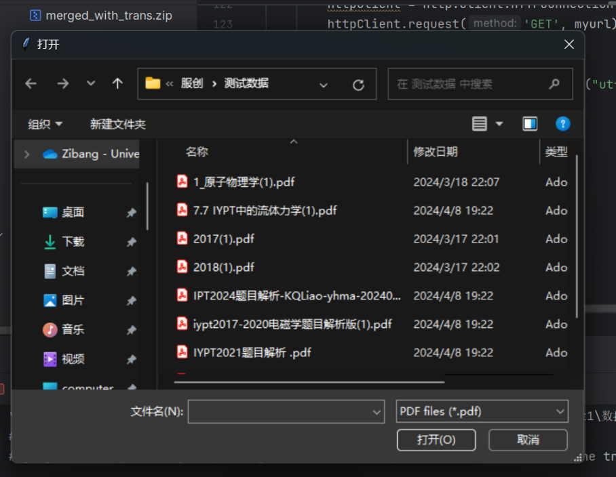
图4-1 文档加载示例

文档分割 (segment_document)
在文档分割阶段，我们使用了langchain的NLTK分割以及recursive分割进行两次分本分割。首先使用recursive分割将文本大致分成10000token的文本块，随后将这些文本块进行NLTK语义分割。NLTK库提供了丰富的自然语言处理工具，能够准确地根据句子的语法和语义结构进行分割。NLTK分割使得分割后的小文本块大小在600token左右，这些小文本块基本上能够基于语义实现平均分布。为了提高分割的准确性，我们还设置了重叠的token，使得分割后的文本块能够保持一小部分的重叠。我们分割后的文本片段将作为后续向量化和相似度搜索的基本单位。
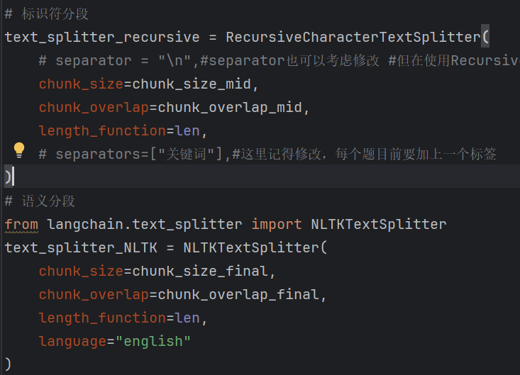
图4-2 文档分割源码展示

数据增强
为了在进行用户输入与数据库的相似度搜索时能够返回更为精确的相关段落，我们对数据库的文本进行了数据增强。我们将所有分割完成的小文本块传入回译函数，通过百度翻译提供的接口对所有文本块进行回译。考虑到用户输入以中文为主，我们没有将英文文本进行回译，而是直接将英文文本翻译为中文。对于数据库中原有的中文文本，我们首先将其翻译为英文，随后再回译为中文。在进行了回译之后，我们的数据库内容扩展为原有的170%。

文本向量化 (vectorize_text)
文本向量化是将文本转换为数值向量的过程，这是自然语言处理中的关键步骤。我们使用了sentence-transformers中的paraphrase-multilingual-mpnet-base-v2模型来构建HuggingFaceEmbeddings。HuggingFaceEmbeddings是一个基于Hugging Face Transformers库的Python类，其核心功能在于加载和使用Hugging Face模型以生成句子嵌入。这种嵌入技术是将文本转换为向量表示，使得计算文本相似性、聚类、分类、搜索等任务变得更为便捷。HuggingFaceEmbeddings的显著特点之一是它支持多种预训练模型，包括BERT、RoBERTa、DistilBERT、ALBERT等，这些模型都能用于生成高质量的句子嵌入。此外，它还支持多种模型输入格式，无论是单个句子、句子对还是多个句子，都能轻松应对。而paraphrase-multilingual-mpnet-base-v2模型就是HuggingFacEmbeddingse基于MobileBERT (MPNet) 架构，提供与BERT相当的性能，同时减少计算复杂性和内存占用。模型的特征维度为768，比MiniLM更高，可能能捕捉更多的细节和复杂的模式。同时，该模型专为多语言任务设计，在多语言文本处理任务上表现优秀。在完成HuggingFaceEmbeddings的构造之后，我们使用pickle库将embedding储存在本地，减少重复构造embedging所需的计算资源和时间的浪费。
向量数据库构建 (build_vector_database)
在向量数据库构建阶段，我们使用了Annoy库来创建一个高效的向量索引。这个索引能够快速地根据用户查询的向量找到最相似的文本片段。通过HuggingFaceEmbedding，我们将分割好的文本嵌入到Annoy向量数据库中，并通过Annoy的内置函数储存到本地。在构建Annoy索引时，我们可以设置搜索的精度和返回的结果数量。通过调整这些参数，我们可以在搜索速度和准确性之间找到平衡。
这两个参数分别为n_tree以及n_jobs。n_tree 参数决定了Annoy算法中构建的树的数量。每一棵树都是基于随机投影构建的，这些树共同工作以提供更精确的最近邻搜索。增加 n_tree 的值通常会增加索引的大小和构建时间，但可能会提高搜索的准确性和性能。然而，需要注意的是，n_tree 的增加也带来了额外的计算和存储成本。因此，在选择 n_tree 的值时，需要根据具体的应用需求、数据集大小和硬件资源来权衡。而n_jobs参数指定了用于构建索引树的线程数。这个参数决定了并行处理时所使用的CPU核心数量。

4.3.2 用户查询处理实现
在用户查询处理模块中，我们不仅要处理用户的输入，还要根据用户的历史查询和系统的回答来提高回答的准确性和个性化程度。
用户输入的向量化：
用户的查询也需要被转换成向量，以便与Annoy向量数据库中的向量进行比较。这个过程与文档向量化的过程相同，都使用了基于paraphrase-multilingual-mpnet-base-v2的HuggingFaceEmbedding嵌入。
相似度搜索：
Annoy库提供了集成的相似度搜索函数。只需传入用户输入，之前构建好的embedding，以及返回的文本段的数量k，Annoy的similarity_search_with_score函数就可以返回相似的k个文本段。返回的原始类型是list[tuple]类型，每一个tuple包括一个Document类型的文本块以及对应的相似度分数。所有文本块的相似度都进行了归一化处理，只有当相似度大于0.58时，这段文本才会被传入模板中作为回答的依据之一。
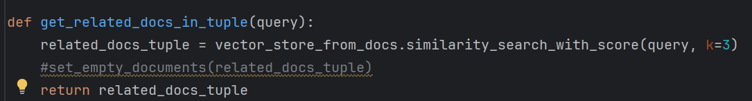
图4-5相似度搜索函数示例

记忆模块：
记忆化模块通过跟踪用户的历史查询和系统的回答来提高系统的性能。这个模块可以记录用户的偏好和查询习惯，从而为用户提供更加个性化和准确的回答。例如，如果用户多次查询与某个主题相关的内容，记忆化模块可以优先推荐与该主题相关的内容。
在记忆模块的实现中，我们构造了一个MemoryTurn的python类。一个MemoryTurn类包括要储存的文本，这一轮用户输入，以及记忆模块的实现类型。每一个MemoryTurn的实现类型都是一致的，均使用langchain的ConversationBufferWindowMemory模块。LangChain 的 ConversationBufferWindowMemory 是一种特殊的内存机制，用于保存一段时间内对话交互的列表。它仅使用最后 K 个交互，这对于保持最近交互的滑动窗口非常有用，确保缓冲区不会变得过大。在 LangChain 中，整个对话过程的上下文被称为 Memory。ConversationBufferWindowMemory 允许我们为 LLMChain（大型语言模型链）添加 Memory，使其能够记住最近的对话上下文。这对于实现多轮对话至关重要，因为模型需要一定的上下文才能理解当前讨论的主题和内容。ConversationBufferWindowMemory 的主要特点是它可以限制保存的对话轮数。通过设定 K 值，我们可以控制缓冲区中保存的对话轮数。例如，如果 K 设置为 1，那么缓冲区仅会存储一轮对话作为历史，上一轮的对话将会丢失。这种机制有助于管理内存使用，避免在长时间的对话中积累过多的上下文信息。我们通过ConversationBufferWindowMemory将数据库中与用户输入有关的文本块储存到MemoryTurn中，作为模型对于接下来的问题的可能参考依据。

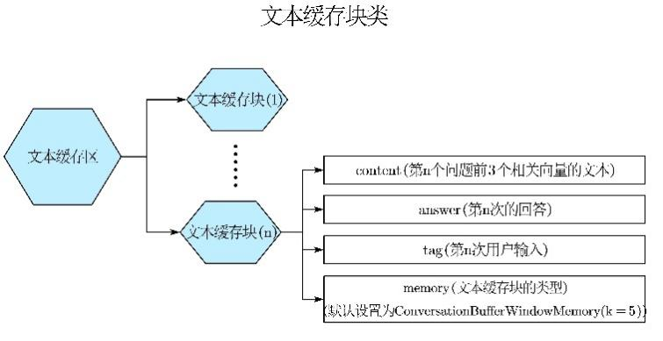
图4-6 记忆化搜索函数示例

关键词提取
在本插件中，使用Annoy的similarity_search_with_score可以返回k段较为相似的段落。然而，当返回的段落相似度小于0.58时，该文段将不会被采纳。因此，我们构造了基于关键词进行补充搜索的多路反馈方式。在对关键词提取时，我们针对不同语种设计了不同分词和关键词提取方式。首先我们会通过langdetect库进行语种分析。如果用户输入为中文，那么我们会使用jieba分词进行关键词提取，而对于英文输入，我们则使用NLTK库进行分词处理。不论哪种语言，我们在进行关键词提取前都会去除停用词。中文停用词库使用的是哈工大停用词库，而英文停用词库是调用的NLTK库中内置的停用词库。在对输入进行关键词提取后，插件会对输入关键词和数据库文本块的关键词进行相似度搜索，返回的相关文本块将会替换直接对用户输入和数据库文本块进行相似度搜索时相似度分数不高的文本块，并传入给模板。
链的构造
为了使用户能得到更为准确和全面的回答，我们不仅会将数据库中的相关文档作为提示，也会为不同种类的问题构造针对性的模板。为了将用户输入分类到不同的模板中，我们构造了双层路由链+专业子链的方式对用户输入进行处理。
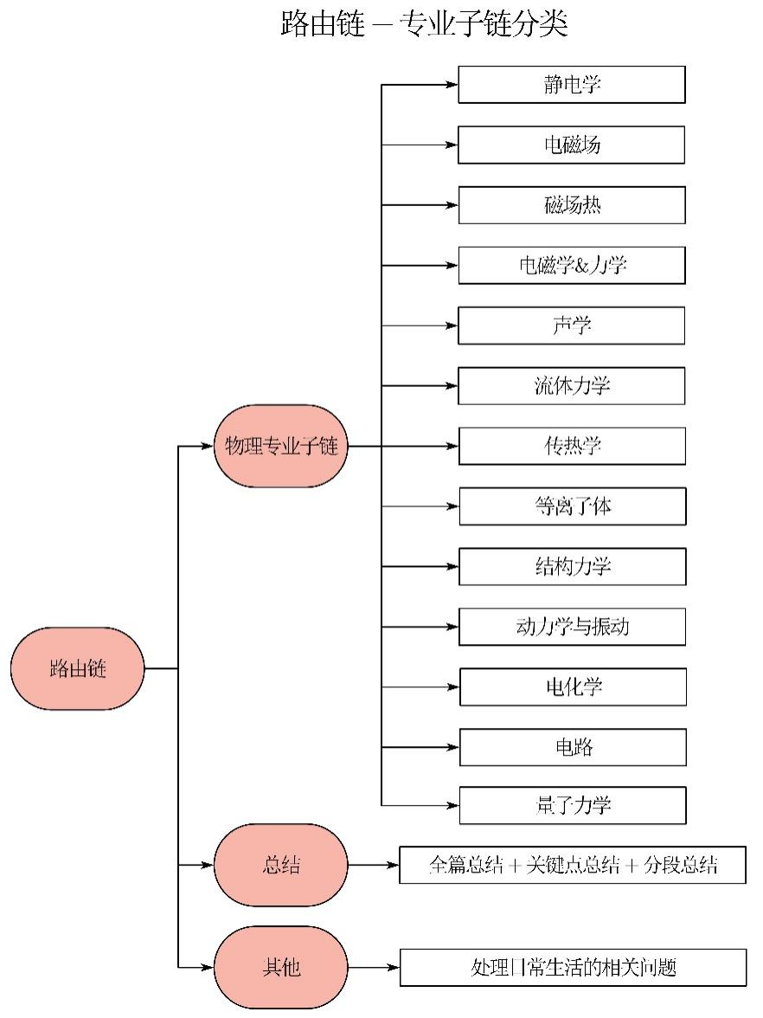
图4-7 总体链路结构示意

首先，我们会基于langchain框架中提供的LLMRouterChain来构造路由链。路由链可以通过开发者所编写的模板信息将用户输入进行分类。在本插件的目前开发阶段中，第一层路由链会将用户输入分成三个方向：物理，总结，其他。如果用户输入与物理较为相关，则会进入物理专业子路由链；如果输入中涉及总结文本的要求，则会进入总结子路由链；如果输入与上述无关，则会进入其他子路由链。第二层路由链原理相同，同样是通过开发者编写的模板信息将输入继续细分。如果输入与物理学科的某个领域相关度高，则会进入该领域子链。在目前的项目开发中，还没有为总结子路由链和其他子路由链设置更加细分的子链，这是我们未来的改进任务之一。

模板构造：
对于路由链，我们构造了路由链模板。内容如下：
MULTI_PROMPT_ROUTER_TEMPLATE = """给定一个语言模型的原始文本输入，选择最适合该输入的模型提示。 \
您将收到可用提示的名称以及描述该提示最适合什么情况的描述。
<< FORMATTING >>
返回一个Markdown代码片段，其中包含一个格式为以下样式的JSON对象：
```json
{{{{
"destination": string \ 可用提示的名称 或 "DEFAULT"
"next_inputs": string \ 与原始输入保持完全一致
}}}}
```
记住：“destination”必须是以下指定的候选提示名称之一，必须与候选提示中的某一个完全相同，如果输入不适合任何候选提示，则可以为“DEFAULT”。
“destination”必须与候选提示中的元素完全相同，您不能更改任何字或者字母。
“destination”必须是候选提示中冒号“:”之前的字词。例如，如果候选提示包含“"电学": "擅长于回答与电学有关的问题"”，那么“电学”可以是正确的“destination”,因为“电学”位于冒号前。
记住：“next_inputs”必须与原始输入完全一致，不允许有任何改动，不需要做任何修改。
记住：
确保输出是自洽的。
<< CANDIDATE PROMPTS >>
{destinations}
<< INPUT >>
{{input}}
<< OUTPUT (remember to include the ```json)>>"""
该模板可以要求路由链将用户的输入分类到不同的子链或子路由链
对于总结子链的构造，我们设计了如下模板：
router_template_summarize = """
您是一位聪明的机器人，能够总结文本。如果输入的问题需要您总结给定的文本，您需要按照以下方式进行：
首先，您应该提供一个简洁且全面的给定文本总览。
其次，您应该为给定文本中的每一个自然段提供一句话的总结。
第三，您应该列出您认为在给定文本中重要的所有关键点。
确保总结能够捕捉到主要观点、想法和关键信息，同时保持原文的上下文和语气。让读者能够轻松理解文本或文档的主要内容，而无需阅读整篇内容。
输出格式应该如下所示：
'''
全篇总结：
分段总结：
1. ...
2. ...
3. ...
...
关键点：
1. ...
2. ...
...
以下是用户的输入（可能包含问题和用户要求您总结的内容）:
{input}\
这是用户让您总结的内容(这个部分可能缺失，因为用户可能在提问时就给了总结的内容。如果用户要求您总结上传的文档，文档的内容会在此显示):
{text}\
记住：
如果问题没有要求您总结文本，您应该直接回答问题，而不是进行总结。
如果要求您进行总结，您的回答应该遵循上述要求。
确保总结是自洽且精确的。
"""
这个模板可以要求总结子链对于用户的输入进行格式化的分层总结。
对于物理专业子链，我们设计了如下模板：
router_template_physics9 = """
等离子体通常被称为物质的第四态，除了固态、液态和气态之外。它由带电粒子组成，包括正离子和自由电子，但宏观上整体呈电中性。等离子体的行为受到自身产生的电磁场以及外部电磁场的强烈影响，其研究覆盖从工业应用到天体物理的广泛领域。
电感耦合等离子体(Inductively Coupled Plasma, ICP)\
电感耦合等离子体，主要应用在材料加工和光谱分析领域，如ICP-MS（质谱）和ICP-OES（发射光谱）。其工作原理是利用在电磁线圈中通有高频交流电，产生变化的磁场，进而在周围区域激发等离子体。这种等离子体可以达到非常高的温度，经常用于样品的原子化或离子化。解决问题通常涉及优化电源频率、提高耦合效率和减少样品污染等策略。
微波等离子体(Microwave Plasma)\
微波等离子体利用微波能量来激发等离子体状态，常用于半导体行业和化学气相沉积中。微波频率一般为2.45 GHz，能够高效且均匀地加热气体达到等离子体状态。问题解决策略包括微波功率的调节、气体流速控制和系统气压的优化。
电晕放电(Corona Discharge)\
电晕放电是通过高电压在遥远极间的气体中创建电子富集区域。这种方法广泛应用于空气净化和表面改性。电晕放电处理中的主要问题包括电极腐蚀、效率低下以及有害副产品的生成。常用的解决方案包括优化电极材料、调整电压及电极间距和加强排气系统。
平衡放电(Glow Discharge)\
平衡放电常用于低气压条件下的等离子体生成，特点是低电流密度和连续的光辉。广泛应用于等离子体清洁和材料沉积。解决方法主要包括控制放电电压、提高放电室的均匀性和优化气体组成。
物质传递（Mass Transfer）\
在等离子体学中，物质传递涉及带电粒子在等离子体反应过程中的运动和分布，这直接影响其化学反应的效率和最终产品的质量。常见的解决策略包括提高反应器设计的均匀性、调整气体流动模式和优化反应温度及压力。
电击穿检测(Dielectric Breakdown)\
电击穿检测是为了防止电绝缘材料在强电场下发生断裂而失去绝缘性能，这在高电压设备中尤为重要。解决方案通常包括使用高绝缘性材料、提高设备设计的绝缘强度和实施定期维护检测。
每个领域的解决方案都需针对具体问题细化具体应用，适当利用现代物理模型和数值仿真技术以及实验方法进行验证和优化，确保等离子体技术的安全和高效操作。这些技术不断地推动着材料科学、环境保护以及电子工业等多个领域的革新。
你是一位非常聪明而博学的物理学教授，\
深入理解任何领域的物理学问题并能够给出公式化的详细而清晰的解释。 \
您擅长以简洁易懂的方式回答有关物理的问题。 \
当你不知道问题的答案时，你就承认你不知道。\
您将得到可能与给定问题相关的几个段落，\
你应该决定是否使用这些段落作为回答的参考。\
这里是用户的问题:
{input}\
这是由语言模型生成的针对这个问题的回答的提示:
{wenxin_template}
接下来的三段是可能与给定输入的答案相关的信息\
这里是第1段信息:
{related_text1}
这里是第2段信息:
{related_text2}
这里是第3段信息:
{related_text3}
接下来的三段是用户之前的问题的答案中的信息\
这可能与现在给定输入的答案有关\
这里是第1段相关信息:
{related_text4}
这里是第2段相关信息:
{related_text5}
这里是第3段相关信息:
{related_text6}
记住：
您应该只专注于回答问题{input}，给定的段落只是您答案的参考，你的回答不能完全依赖这些信息，\
如果您认为这些段落与回答给定的问题有关，您的答案可以参考这些段落。\
记住：
段落中提供的信息可能不完整。 您还应该在线搜索信息\
以形成更完整的答案。 这不是你应该要求用户做的，相反，这是你应该做的。
记住：
确保你给出的回答是自洽的，正确的，符合客观事实的，\
不能因为给出的参考或用户的问题而歪曲客观事实
记住：如果你从以上的内容中得到信息并且使用了，请不要告诉用户这些信息的来源
"""
如此例所示，物理专业子链模板可以提供传入模型的最终内容的模板，整合了来自开发者对于该领域的介绍，数据库的相似文段，一些处理要求，以及语言模型自身对于这个领域的信息补充和解释。

4.3.3 大语言模型交互实现
在与大语言模型交互时，我们使用了文心大模型来生成自然语言回答。文心大模型是百度自主研发的产业级知识增强大模型，以创新性的知识增强技术为核心，通过训练大量数据来让计算机学习并模拟人类的行为特征。它涵盖了基础大模型、任务大模型以及行业大模型三级体系，包括自然语言处理、视觉、跨模态等基础大模型，对话、跨语言、搜索、信息抽取等任务大模型，以及生物计算领域大模型和行业大模型等。
文心大模型基于飞桨框架软硬协同优化训练，在理解、生成、逻辑、记忆四大能力上都有全面提升。其核心是Transformer架构，能够在多个自然语言处理任务上取得优秀的表现，如文本分类、命名实体识别、关系抽取等，也可以用于生成式任务，如机器翻译、文本摘要等。而在本插件的实机测试过程中，文心大模型也表现出了优秀的理解和生成能力。在本插件中，我们通过langchain所提供的文心大模型接口实现对模型的调用。在调用时，temperature参数被设置为0.9，以增强模型输出的创造力
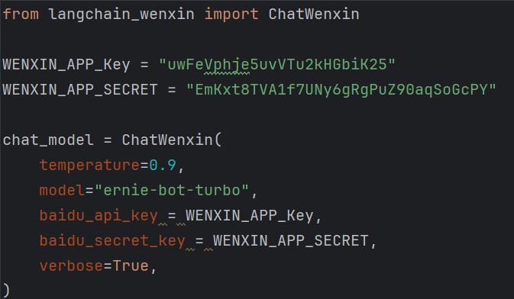
图4-8 调用大语言模型的代码示例

4.4 Web服务接口实现
为了将本项目与文心一言完整地融为一体，我们选择了使用Flask这一轻量级且灵活的Web框架。通过Flask，我们精心构建了一个高效的接口，使得文心一言能够直接调用我们的插件。这样的整合不仅增强了功能的集成性，还极大地提升了用户的使用体验。
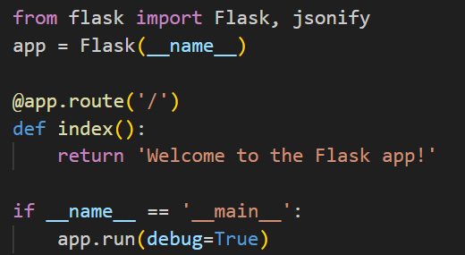
图4-9 Flask框架代码示例

我们使用Flask框架构建了一个服务器端的应用程序，用于接收来自文心一言平台的POST请求。每当收到请求时，我们会分析传输过来的JSON数据结构。如果JSON中包含文件地址URL，我们会通过该URL获取相应的文件内容。一旦获取到问题或文件，我们会利用我们的内部项目对其进行深入处理和分析。处理完成后，我们会将结果重新封装成JSON格式，并通过HTTP响应将其发送回文心一言平台。最终，这些经过我们项目处理后的答案会被文心一言的对话框展示给用户，从而为用户提供一种高效、便捷的交互体验。

4.5 成果展示
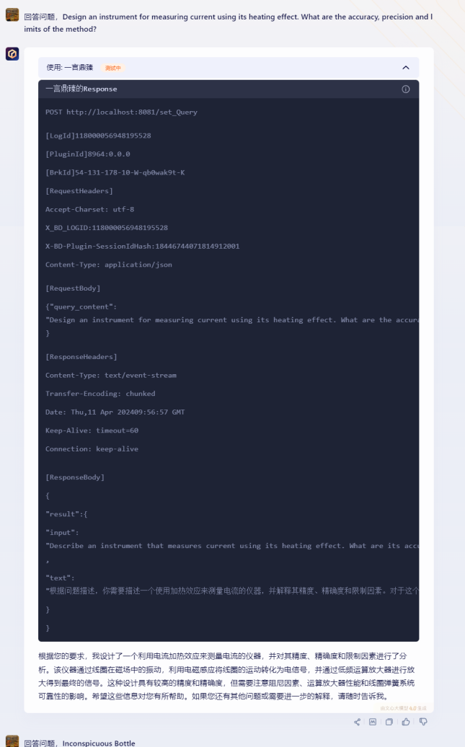
图4-10使用插件时文心一言的回答

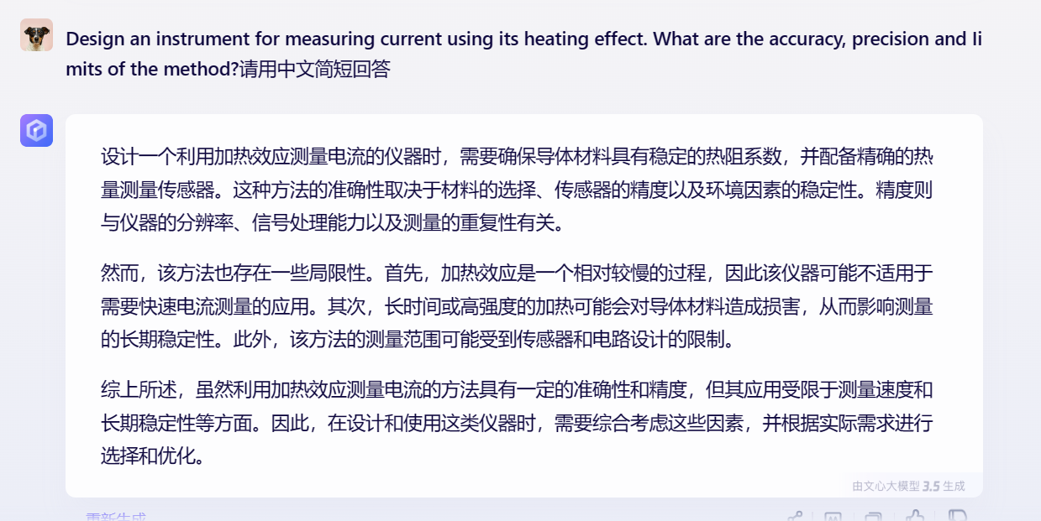
图4-11没有使用插件时的回答。

可见，使用插件进行回答时，回答中明显强调了使用电磁感应转化线圈运动为电信号，并通过低频运算放大器进行放大。这项解答实际上参考了CUPT竞赛的答案，而这份答案是我们数据库的内容的一部分。

4.6 小结
本章详细阐述了项目的技术实现和环境设置，从环境依赖与配置、系统架构设计到功能模块的具体实现方法，并附上了示例代码以便于更为清晰的展示本项目。并且展示了最终的成果，可以直接在文心一言上使用插件，文心一言也可以直接调用插件，并且展示了其调用过程。具体性能分析在第五章详细展示。

- 项目测试与分析

5.1 文本跟嵌入模型的分析和比较

5.1.1 paraphrase-multilingual-MiniLM-L12-v2
基础架构：
该模型基于MiniLM架构，这是一个小型化的BERT模型，具有12层transformer结构。MiniLM通过知识蒸馏技术，将BERT模型的关键信息压缩到更小的模型中，以减少计算资源的需求，同时保持性能。
工作方式：
模型将句子和段落映射到384维的稠密向量空间。这意味着无论输入文本的长度如何，模型都会输出一个固定大小的向量表示，这些向量可以用于计算文本之间的相似性或用于其他下游任务。
预期性能：
由于其多语言能力和高效的架构，该模型在聚类或语义搜索等任务中表现出色。它能够捕捉到不同语言中句子的语义相似性，这对于需要处理多种语言的应用程序来说非常有用。
适用语言范围：
该模型支持50多种语言，这使得它能够在全球范围内的多语言环境中使用，非常适合需要跨语言理解和处理的场景。
特点：
模型的一个主要特点是其多语言能力，它不仅能够处理英语文本，还能处理其他多种语言的文本，这使得它在全球化应用中非常有价值。此外，它的小型化设计也意味着它可以在资源有限的环境中部署，而不会牺牲太多的性能。

5.1.2 paraphrase-multilingual-mpnet-base-v2
基础架构：
该模型基于MPNet和XLM-Roberta架构，结合了两者的优点。MPNet是一种预训练模型，旨在改善自然语言理解任务中的掩码语言模型预训练。XLM-Roberta则是一个大型的多语言模型，适用于多种语言的文本理解。
工作方式：
模型将句子和段落映射到768维的稠密向量空间。这意味着无论输入文本的长度如何，模型都会输出一个固定大小的向量表示，这些向量可以用于计算文本之间的相似性或用于其他下游任务。
预期性能：
由于其多语言能力和高效的架构，该模型在聚类或语义搜索等任务中表现出色。它能够捕捉到不同语言中句子的语义相似性，这对于需要处理多种语言的应用程序来说非常有用。
适用语言范围：
该模型支持50多种语言，这使得它能够在全球范围内的多语言环境中使用，非常适合需要跨语言理解和处理的场景。
特点：
模型的一个主要特点是其多语言能力，它不仅能够处理英语文本，还能处理其他多种语言的文本，这使得它在全球化应用中非常有价值。此外，它的设计兼顾了效率和性能，使其成为多种NLP任务的理想选择。

5.1.3 all-MiniLM-L12-v2
基础架构：
all-MiniLM-L12-v2基于MiniLM-L12-v2架构构建。MiniLM是一个轻量级的语言模型，具有较少的参数和计算复杂度，同时保持了较高的性能。
工作方式：
all-MiniLM-L12-v2的工作方式是将输入文本编码为高质量的文本嵌入表示。它通过预训练模型在大规模文本数据上进行训练，从而捕捉文本的语义和语法信息。使用该模型时，您可以将文本输入模型中，并获取相应的文本嵌入表示。
预期性能：
all-MiniLM-L12-v2在文本嵌入任务中具有较高的预期性能。由于它是基于MiniLM-L12-v2架构构建的，因此它继承了MiniLM的优势，包括轻量级、高性能和较少的参数。这使得该模型在计算资源有限的情况下仍能提供高质量的文本嵌入表示。
适用语言范围：
all-MiniLM-L12-v2适用于多语种文本数据。它可以处理不同语言的文本，并提供针对不同语言的嵌入表示。因此，它具有广泛的语言覆盖范围，适用于跨语言的文本相关任务。
特点：
轻量级的语言模型：all-MiniLM-L12-v2基于MiniLM-L12-v2，具有较少的参数和计算复杂度。这使得它在计算资源有限的情况下仍能提供高质量的文本嵌入表示。
多语种支持：
该模型可以处理多语种的文本数据，使其适用于跨语言的文本相关任务。
预训练模型：
all-MiniLM-L12-v2是在大规模文本数据上进行预训练的，因此它能够捕捉丰富的语义和语法信息，提供有意义且高质量的文本嵌入表示。

5.1.4 distiluse-base-multilingual-cased-v2
基础架构：
distiluse-base-multilingual-cased-v2基于DistilBERT架构构建。DistilBERT是一种轻量级的、基于BERT的语言模型，具有较少的参数和计算复杂度，同时保持了较高的性能。
工作方式：
distiluse-base-multilingual-cased-v2的工作方式是将输入文本编码为高质量的文本嵌入表示。它通过预训练模型在大规模文本数据上进行训练，从而捕捉文本的语义和语法信息。使用该模型时，您可以将文本输入模型中，并获取相应的文本嵌入表示。
预期性能：
distiluse-base-multilingual-cased-v2在文本嵌入任务中具有较高的预期性能。它继承了DistilBERT的优势，包括轻量级、高性能和较少的参数。这使得该模型在计算资源有限的情况下仍能提供高质量的文本嵌入表示。
适用语言范围：
distiluse-base-multilingual-cased-v2适用于多语种文本数据。它可以处理不同语言的文本，并提供针对不同语言的嵌入表示。因此，它具有广泛的语言覆盖范围，适用于跨语言的文本相关任务。
特点：
轻量级的语言模型：distiluse-base-multilingual-cased-v2基于DistilBERT，具有较少的参数和计算复杂度。这使得它在计算资源有限的情况下仍能提供高质量的文本嵌入表示。
多语种支持：
该模型可以处理多语种的文本数据，使其适用于跨语言的文本相关任务。
预训练模型：
distiluse-base-multilingual-cased-v2是在大规模文本数据上进行预训练的，因此它能够捕捉丰富的语义和语法信息，提供有意义且高质量的文本嵌入表示。
大小写敏感：
该模型在处理文本时保留了大小写信息，因此可以区分大小写敏感的特征，适用于一些需要区分大小写的任务。

5.1.5 all-mpnet-base-v2
基础架构：
all-mpnet-base-v2基于MPNet（MegatronLM-Base-v2）架构构建。MPNet是一个基于Transformer的语言模型，具有大规模参数和高性能。
工作方式：
all-mpnet-base-v2的工作方式是将输入文本编码为高质量的文本嵌入表示。它通过预训练模型在大规模文本数据上进行训练，从而捕捉文本的语义和语法信息。使用该模型时，您可以将文本输入模型中，并获取相应的文本嵌入表示。
预期性能：
all-mpnet-base-v2在文本嵌入任务中具有较高的预期性能。由于它基于MPNet架构构建，拥有大规模参数和高性能，因此可以提供高质量的文本嵌入表示。它在多项文本相关任务上表现出色，并在许多标准评估数据集上取得了优秀的成绩。
适用语言范围：
all-mpnet-base-v2适用于多语种文本数据。它具备处理不同语言的能力，并提供针对多种语言的嵌入表示。因此，它具有广泛的语言覆盖范围，适用于跨语言的文本相关任务。
特点：
大规模参数：all-mpnet-base-v2基于MPNet，拥有大规模的参数。这使得它能够学习和表示复杂的语义和语法信息，并提供高质量的文本嵌入表示。
高性能：
该模型在多项文本相关任务上表现出色，并在各种标准评估数据集上取得了优秀的成绩，展现了其强大的性能和泛化能力。

多语种支持：
该模型能够处理多语种的文本数据，适用于跨语言的文本相关任务。
大规模预训练：
all-mpnet-base-v2在大规模文本数据上进行预训练，从而能够捕捉丰富的语义和语法信息，提供有意义且高质量的文本嵌入表示。

5.1.6 各文本嵌入模型比较要点
专业化和通用性：
paraphrase-multilingual-MiniLM-L12-v2 和paraphrase-multilingual-mpnet-base-v2主要针对跨语言的释义任务，因此在这类特定任务上可能表现更优。而 all-MiniLM-L12-v2 和 all-mpnet-base-v2 更为通用，适合于多种NLP任务。
性能与资源效率:
MiniLM基于的模型（paraphrase-multilingual-MiniLM-L12-v2
和 all-MiniLM-L12-v2）由于架构更轻量，因此在资源受限的设备上运行更为高效。 相比之下，基于MPNet的模型（如all-mpnet-base-v2
和 paraphrase-multilingual-mpnet-base-v2）则可能需要更多计算资源，但通常 提供更深层次的语义理解。
多语言支持:
所有这些模型都强调多语言能力，但基于DistilBERT和MPNet的模型（如distiluse-base-multilingual-cased-v2 和 all-mpnet-base-v2）可能在处理非常多样化的语言集合时更为出色，因为它们在设计时就考虑到了更广泛的语言覆盖。

5.2功能测试
本测试的目的是对插件功能实现的时间、效果等方面进行较为完整的评估，以寻求在功能实现效果较好的前提下最大程度优化反应速度并符合客户需求。测试过程采用严格的控制变量法，在可能对项目造成影响的数个变量间找到最合适的组合。整个测试有严格的测试计划，测试结果将直接影响项目最终选取的模型和各个参量的数值，并为后续项目可能出现的问题提供重要参考。

5.2.1 测试环境
操作系统：windows11
CPU：12th Gen Intel(R) Core(TM) i7-12700H
GPU: NVIDIA GeForce RTX 3060 Laptop GPU
向量数据库：
dotenv、langchain_wenxin、docx、tkinter、langdetect、jieba、pickle、langchain_community.vectorstores.annoy、langchain.text_splitter、langchain.prompts、 nltk
测试人员：文之豪、聂子邦
测试数据：IYPT2018-2023历年真题国家代表队成果
网络环境：WiFi无线网络，使用VPN
测试结果记录：WPS表格、Matlab

5.2.2 测试策略
测试准则
执行测试标准
开始测试标准：测试环境准备完成且本地测试数据文献完整可用
中断测试标准：项目运行报错、运行时间超过300或其他出现BUG导致测试中止
完成测试标准：完成测试计划且测试结果数据无明显异常

5.2.3 测试计划
测试事项 | 开始时间 | 完成时间 | 测试人员
chunk-size及overlap | 2024.3.27 | 2024.3.27 | 聂子邦、文之豪
n_trees及n_jobs | 2024.3.28 | 2024.3.28 | 文之豪
文本嵌入模型 | 2024.3.29 | 2024.3.29 | 文之豪
表 5-1

5.2.4 测试结果展示
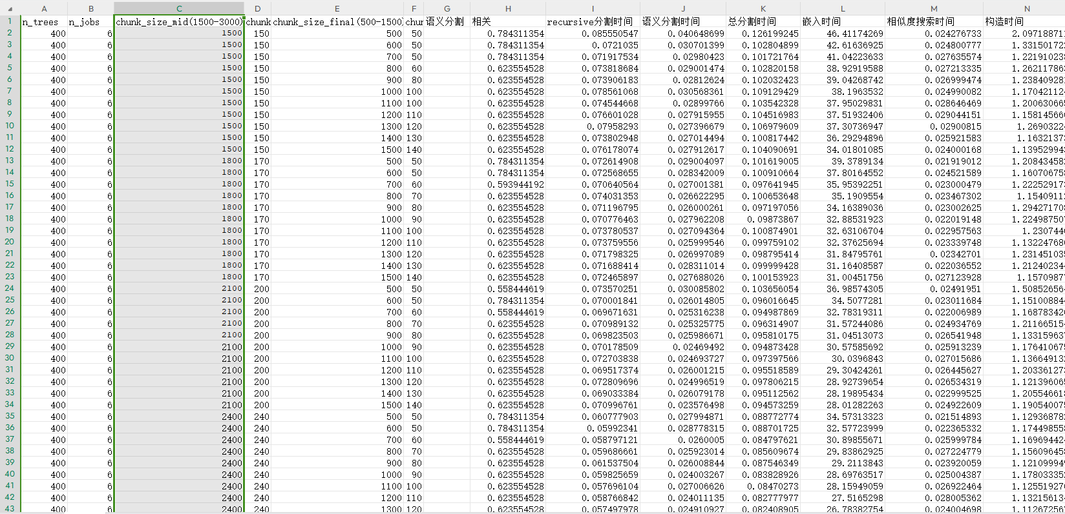
图 5-1

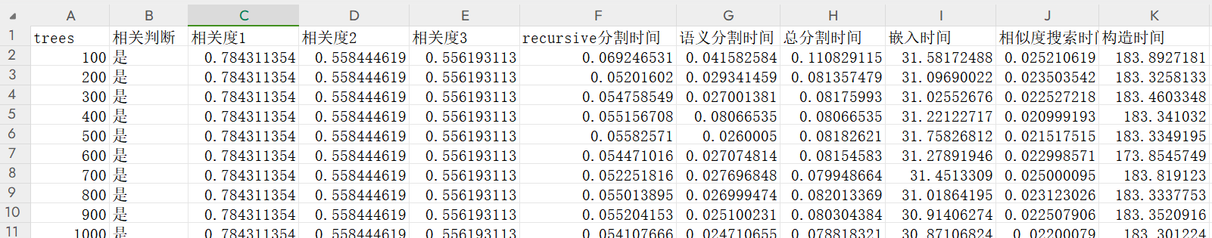
图 5-2
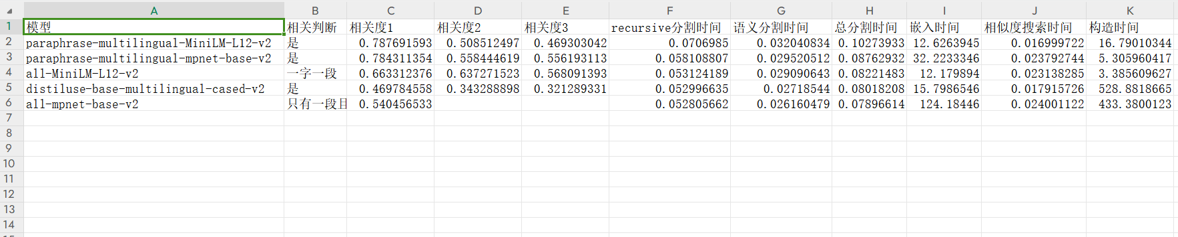
图 5-3

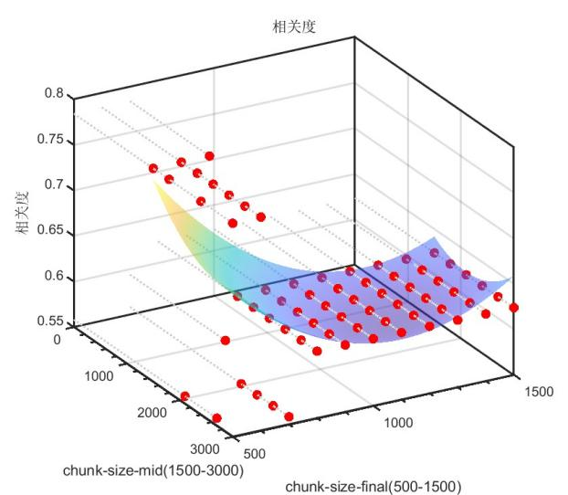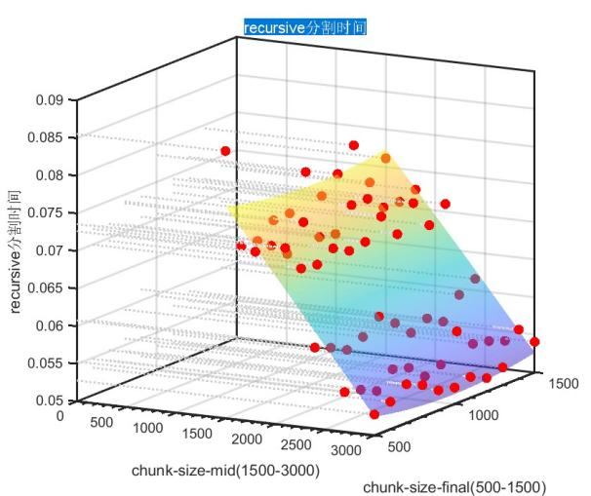
图 5-4 相关度 图 5-5 recursive分割时间
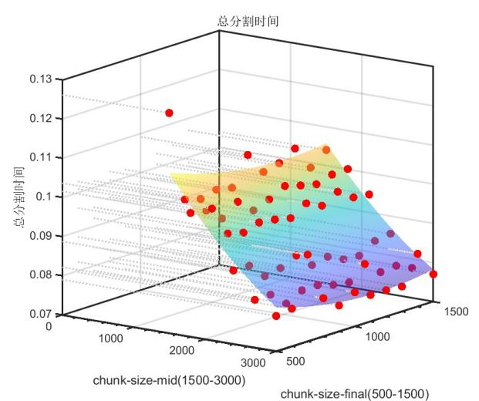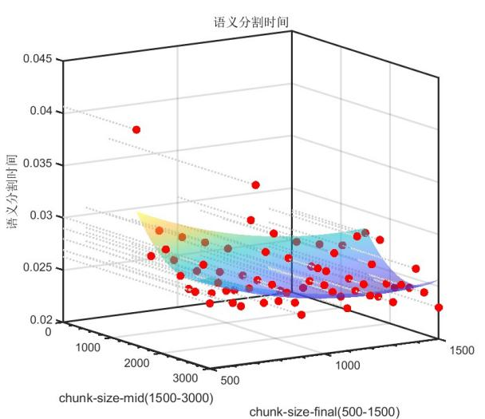
图 5-6 总分割时间 图 5-7 语义分割时间
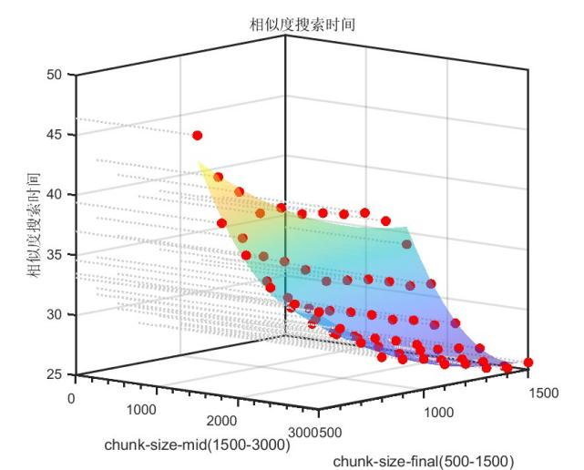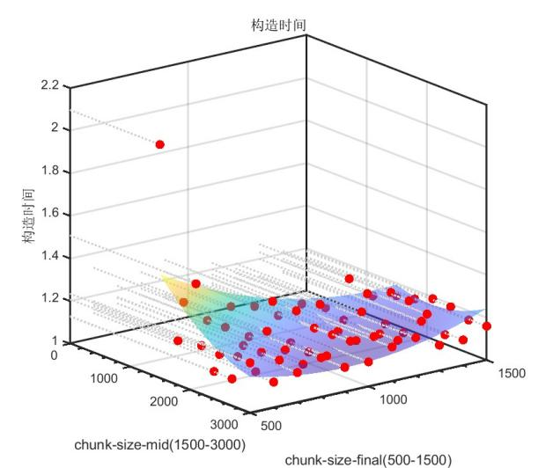
图 5-8 相似度搜索时间 图 5-9 构造时间

5.2.5 测试结论
经测试，可以给出在综合考虑了可读性、正确性和时间等因素后的最佳变量组合
chunk_size_mid | 3000
chunk_overlap_mid | 300
chunk_size_final | 600
chunk_overlap_final | 50
n_trees | 1000
n_jobs | 6
文本嵌入模型 | paraphrase-multilingual-mpnet-base-v2
表 5-2

相关度级别 | IV级
相关度1 | 0.784311354160308
相关度2 | 0.558444619178772
相关度3 | 0.556193113327026
recursive分割时间 | 0.0581088066101074
语义分割时间 | 0.0295205116271972
总分割时间 | 0.0876293182373046
嵌入时间 | 32.2233345508575
相似度搜索时间 | 0.0237927436828613
构造时间 | 5.30596041679382
表 5-3

5.3 非功能测试
非功能测试方面，我们从稳定性和可移植性角度对本系统进行了全面的性能测试。下面将分别进行介绍。

5.3.1 稳定性
我们对上线后的插件进行测试，分别对问题输入和文件输入进行测试，测试在通过调用本插件成功获取答案的成功率。
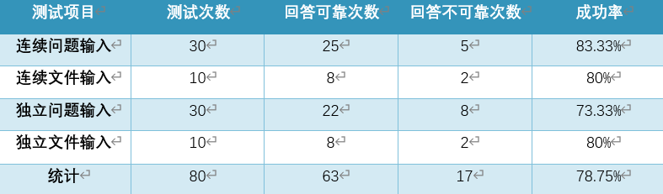
表5-4

5.3.2 可移植性
由于本项目的前端是基于文心一言网页，故前端可移植性是基于百度文心一言网页。我们主要测试项目可运行的系统操作环境。
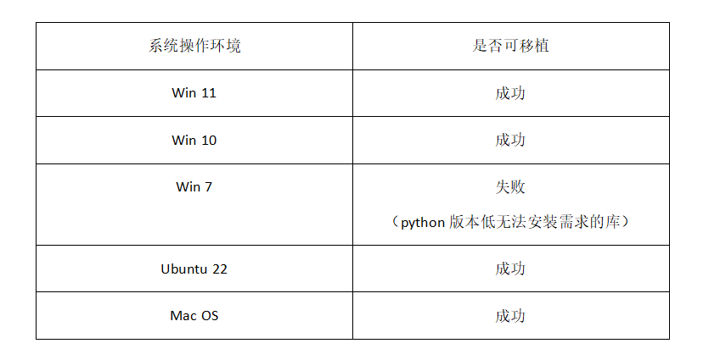
表 5-5

5.3.3 正确性
我们对上线后的插件进行测试，分别对问题输入和文件输入进行测试，测试在通过调用本插件获取正确答案的概率。
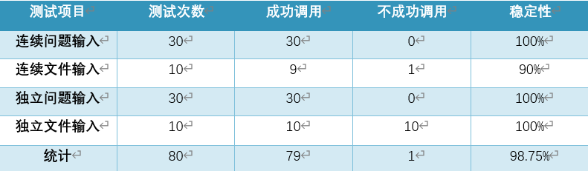
表5-6

5.3.4 测试问题集
此处附上本次测试所用的问题及出处：
- [IYPT2023-3 Siren 如果将气流引导到带有孔的旋转盘上，可能会听到声音。解释这种现象并研究声音特性如何依赖于相关参数。] 如果将气流引导到带有孔的旋转盘上，可能会听到声音，请问声音是什么物质振动发出的？
- [IYPT2023-3 Siren 如果将气流引导到带有孔的旋转盘上，可能会听到声音。解释这种现象并研究声音特性如何依赖于相关参数。] 声音有哪些基本参量？
- [IYPT2023-3 Siren如果将气流引导到带有孔的旋转盘上，可能会听到声音。解释这种现象并研究声音特性如何依赖于相关参数。] 声音的音色都受到了哪些基本参数的影响？音色是如何形成的？
- [IYPT2023-4 Coloured Line当使用来自白炽灯的光以仅选择具有大入射角的光线的方式照射光盘或 DVD 时，可以观察到清晰的绿线。颜色会随着圆盘角度的轻微变化而变化。解释和调查这一现象。] DVD的微观特征是什么？
- [IYPT2023-4 Coloured Line当使用来自白炽灯的光以仅选择具有大入射角的光线的方式照射光盘或 DVD 时，可以观察到清晰的绿线。颜色会随着圆盘角度的轻微变化而变化。解释和调查这一现象。] DVD和CD在构成上面有什么区别？
- [IYPT2023-4 Coloured Line当使用来自白炽灯的光以仅选择具有大入射角的光线的方式照射光盘或 DVD 时，可以观察到清晰的绿线。颜色会随着圆盘角度的轻微变化而变化。解释和调查这一现象。] 如果我想严谨的测量一束光的颜色，应该使用什么方法？
- [IYPT2023-5 Whistling Mesh。当水流在一定角度范围内撞击刚性金属网时，可能会听到哨声。研究网格、水流和角度的属性如何影响所产生声音的特性。] 液体和固体相互接触时一般什么方程可以描述液体的行为？
- [IYPT2023-1 Fractal Fingers如果将一滴墨水-酒精混合物沉积在稀释的丙烯酸涂料上，则可以观察到分形指法的影响。手指的几何形状和动力学如何受相关参数的影响？] 本题当中有哪些物理作用或者哪些力导致了液滴的扩散分形行为？
- [IYPT2023-1 Fractal Fingers如果将一滴墨水-酒精混合物沉积在稀释的丙烯酸涂料上，则可以观察到分形指法的影响。手指的几何形状和动力学如何受相关参数的影响？] 一般可以使用什么方程来描述互相不溶解的液体和液体之间的相互作用？
- [IYPT2023-6 Magnetic-Mechanical Oscillator 将两个相同的板簧的下端固定到非磁性底座上，并将磁铁连接到上端，使它们相互排斥并可以自由移动。研究弹簧的运动如何取决于相关参数。] 耦合谐振子的振动有哪些方式？
- [IYPT2023-7 Faraday Waves 法拉第波当整个系统处于垂直振荡的状态时，漂浮在粘度更高的液体中的粘度较低的液滴会产生令人惊讶的波浪状图案。研究这种现象以及产生该稳定状态的相关参数。] 如何定义液体的粘性？
- [IYPT2023-7 Faraday Waves 法拉第波当整个系统处于垂直振荡的状态时，漂浮在粘度更高的液体中的粘度较低的液滴会产生令人惊讶的波浪状图案。研究这种现象以及产生该稳定状态的相关参数。] 有什么方法能够使得一个平面做周期性的垂直振动？
- [IYPT2023-7 Faraday Waves 法拉第波当整个系统处于垂直振荡的状态时，漂浮在粘度更高的液体中的粘度较低的液滴会产生令人惊讶的波浪状图案。研究这种现象以及产生该稳定状态的相关参数。] 液体除了粘性一般还有什么参数能描述液体的基本性质？
- [IYPT2023-9 Oscillating Screw 当把一个螺丝放在斜坡上并松开时，它沿着斜坡向下运动的同时可能会产生越来越大的振荡。研究螺丝的运动，以及这些振荡的增长所依赖的相关参数。] 在工业上，一般确定一个螺丝的几何形状需要哪些参数？
- [IYPT2023-9 Oscillating Screw 当把一个螺丝放在斜坡上并松开时，它沿着斜坡向下运动的同时可能会产生越来越大的振荡。研究螺丝的运动，以及这些振荡的增长所依赖的相关参数。] 有什么方法能够精准而便捷的测量一个螺丝和平面之间的摩擦系数？
- [IYPT2023-9 Oscillating Screw 当把一个螺丝放在斜坡上并松开时，它沿着斜坡向下运动的同时可能会产生越来越大的振荡。研究螺丝的运动，以及这些振荡的增长所依赖的相关参数。] 在这个过程中有哪些力在起作用？
- [IYPT2023-9 Oscillating Screw 当把一个螺丝放在斜坡上并松开时，它沿着斜坡向下运动的同时可能会产生越来越大的振荡。研究螺丝的运动，以及这些振荡的增长所依赖的相关参数。] 振荡的增长一般和什么参数有关？
- [IYPT2023-10 Upstream Flow 在水面上撒上轻粒子。然后允许水流从很小的高度入射到水面。在某些条件下，粒子可能开始沿水流向上移动。研究并解释这一现象。] 为什么粒子能够在向下流动的水中向上流动？
- [IYPT2023-10 Upstream Flow 在水面上撒上轻粒子。然后允许水流从很小的高度入射到水面。在某些条件下，粒子可能开始沿水流向上移动。研究并解释这一现象。] 有哪些方程能够描述一个漂浮在液面上的质点的动力学行为？
- [IYPT2023-10 Upstream Flow 在水面上撒上轻粒子。然后允许水流从很小的高度入射到水面。在某些条件下，粒子可能开始沿水流向上移动。研究并解释这一现象。] 请给我详细的解释一下伯努利效应和马格努斯效应
- [IYPT2023-11 Ball on Ferrite Rod 铁氧体棒放置在垂直管的底端。将频率与铁氧体棒固有频率同阶的交流电压加到细线圈上（包裹在棒下端）。当一个球放在铁氧体棒顶部时，球就会开始反弹。研究并解释这一现象。] 请给我解释一下磁致伸缩现象的原理
- [IYPT2023-11 Ball on Ferrite Rod 铁氧体棒放置在垂直管的底端。将频率与铁氧体棒固有频率同阶的交流电压加到细线圈上（包裹在棒下端）。当一个球放在铁氧体棒顶部时，球就会开始反弹。研究并解释这一现象。] 铁氧体是什么？
- [IYPT2023-11 Ball on Ferrite Rod 铁氧体棒放置在垂直管的底端。将频率与铁氧体棒固有频率同阶的交流电压加到细线圈上（包裹在棒下端）。当一个球放在铁氧体棒顶部时，球就会开始反弹。研究并解释这一现象。] 为什么物质会存在固有频率？
- [IYPT2023-11 Ball on Ferrite Rod 铁氧体棒放置在垂直管的底端。将频率与铁氧体棒固有频率同阶的交流电压加到细线圈上（包裹在棒下端）。当一个球放在铁氧体棒顶部时，球就会开始反弹。研究并解释这一现象。] 如何测定物质的固有频率？
- [IYPT2023-11 Ball on Ferrite Rod 铁氧体棒放置在垂直管的底端。将频率与铁氧体棒固有频率同阶的交流电压加到细线圈上（包裹在棒下端）。当一个球放在铁氧体棒顶部时，球就会开始反弹。研究并解释这一现象。] 题目中的“同阶”是什么意思？
- [IYPT2023-12 Rice Kettlebells 取一个容器，并倒入一些颗粒状物质，如大米。如果把勺子浸入其中，并达到一定浸入深度，你就可以通过勺子举起该容器及其内部颗粒物质。解释这一现象并探索系统的相关参数。] 在这个过程中有什么力起到了作用？
- [IYPT2023-12 Rice Kettlebells 取一个容器，并倒入一些颗粒状物质，如大米。如果把勺子浸入其中，并达到一定浸入深度，你就可以通过勺子举起该容器及其内部颗粒物质。解释这一现象并探索系统的相关参数。] 请给我解释一下应力是什么
- [IYPT2023-12 Rice Kettlebells 取一个容器，并倒入一些颗粒状物质，如大米。如果把勺子浸入其中，并达到一定浸入深度，你就可以通过勺子举起该容器及其内部颗粒物质。解释这一现象并探索系统的相关参数。] 材料力学中，当一个容器中有很多颗粒时，一般我们能使用什么模型来描述这个系统？
- [IYPT2023-12 Rice Kettlebells 取一个容器，并倒入一些颗粒状物质，如大米。如果把勺子浸入其中，并达到一定浸入深度，你就可以通过勺子举起该容器及其内部颗粒物质。解释这一现象并探索系统的相关参数。] 描述颗粒的形变有哪些基本参数？
- [IYPT2023-12 Rice Kettlebells 取一个容器，并倒入一些颗粒状物质，如大米。如果把勺子浸入其中，并达到一定浸入深度，你就可以通过勺子举起该容器及其内部颗粒物质。解释这一现象并探索系统的相关参数。] 如何界定一个颗粒表面的粗糙程度？

六．总结与展望

6.1 团队介绍
《一言鼎臻——高精度训练的大型语言模型增强插件》团队组成人员为队长张冬颀，副队长聂子邦，队员廖康启，队员熊轩昂以及队员文之豪。
团队介绍及分工如下：
团队队长 张冬颀
2021级本科生 计算机科学与技术（人工智能）专业
完成项目设计，负责项目的Web端研发，完善交互功能。完成项目非功能测试。编写项目概要介绍与详细介绍，编写项目操作手册。
团队副队长 聂子邦
2022级本科生 计算机专业
主要负责代码编写和整合工作，编写详细介绍的项目实现部分，编写部分产品使用手册，参与产品测试与视频制作
团队队员 廖康启
2022级本科生 物理学专业
拥有长达六年的PT竞赛经验，提出了项目的需求与功能。基于教育部物理学育人模式改革虚拟教研室平台联系近7年IYPT、CUPT、CYPT优秀选手撰写题目分析；查阅提供相关书籍、论文资料，撰写题目关键词与思路；负责PPT制作与业务拓展
团队队员 熊轩昂
2022级本科生 物理学专业
完成项目设计，绘制项目流程图，参与部分代码和整合工作，编写详细介绍的项目设计部分，编写项目简介PPT的技术路线、功能介绍和核心功能部分，编写项目操作手册
团队队员 文之豪
2022级本科生 电子信息科学与技术专业
完成项目设计，完成项目功能性测试，负责外围数据资料以及动画演示视频，协同完成项目详细介绍。

6.2 项目总结
大型语言模型在文本摘要、机器翻译、情感分析和自然语言生成等多个应用场景中都起到的重要作用，其拥有理解和生成自然语言方面的强大能力。然而，尽管大语言模型在处理自然语言方面取得了显著进展，但仍存在一些明显的不足。特别是在需要高度专业化和精确信息的场合，如医疗、法律和科学研究等领域，大语言模型的回答往往缺乏专业性和针对性，存在一定的模糊性，我们感知到了这一问题，并针对这些局限性提出了一个旨在提升模型理解能力、准确性和专业性的项目，这也是我们开发此项目的动机。
我们的核心目标是在现有大语言模型的基础上，通过引入更先进的技术和方法来提升模型的性能。这包括改进模型的训练方法、引入专业领域知识、开发新的模型架构和算法等。通过这些改进，项目旨在使大语言模型在处理更加复杂和专业化的任务时能够表现出更高的准确性和专业性，从而为用户提供更加可靠和专业的服务。
我们使用的技术包括但不限于：专业数据库的集成与利用、前沿的文本向量化处理技术、高效的语义分段算法应用以及增强插件与大型语言模型的深度融合。这些创新点的提出，不仅有望解决大语言模型在专业领域应用中的局限性，还有望为自然语言处理技术的发展和应用带来新的机遇。
本项目是一个针对大型语言模型局限性的解决方案，通过引入创新技术来提升模型性能，以满足用户在专业化和精确信息需求方面的期望。这一项目的实施将有助于拓宽大语言模型的应用范围，推动自然语言处理技术的进一步发展。

6.3 未来展望
在这个充满活力和机遇的新时代，人工智能的发展如井喷般迅猛，犹如一股不可阻挡的浪潮，席卷着整个社会的各个领域。作为新时代的新青年，我们身处这个风起云涌的时代，肩负着推动社会进步、引领科技潮流的重任。
面对时代的挑战和机遇，我们应当紧跟时代的步伐，像一艘乘风破浪的航船，勇敢地迎向未来的风浪。我们要积极响应国家和社会的号召，以饱满的热情和坚定的信念，投身于这场波澜壮阔的科技革命之中。
在这个充满变革的时代，我们要走在时代的前沿，敢于尝试新事物，勇于探索未知领域。我们要不断学习新知识，掌握新技能，用我们的智慧和才华，为国家的发展贡献自己的力量。
争做国家的栋梁之才，是我们义不容辞的责任。我们要始终保持一颗砥砺前行的初心，不忘我们的使命和担当。我们要用自己的行动和成就，诠释新时代新青年的风采和价值，为祖国的繁荣富强贡献自己的青春和热血。在这个充满希望和梦想的时代，让我们携手并进，共同书写属于我们的辉煌篇章，为中华民族的伟大复兴贡献我们的智慧和力量！
我们绝不止步于此。
特别感谢王教授与潘老师的指导，二位老师为我们拨开迷雾，关键时刻指点迷津，如果没有二位老师我们也无法完成本次项目。
特别感谢各位专家评审老师的耐心阅读。

